République du Cameroun  Paix – Travail – Patrie |  | Programme des Nations Unies pour le Développement

Rapport provisoire

EVALUATION A MI-PARCOURS DE L’EFFET AMELIORATION DES REVENUS ET DE L’ACCES DES POPULATIONS DES LOCALITES DE LA ZONE SAHELIENNE AUX SERVICES SOCIOECONOMIQUES DE BASE DU SOUS-PROGRAMME DE REDUCTION DE LA PAUVRETE A LA BASE II

Les informations et les propositions contenues dans ce rapport
n’engagent que la responsabilité du consultant

Août 2015
Sommaire

REMERCIEMENTS iii
ACRONYMES ET ABBREVIATIONS iv
LISTE DES TABLEAUX v
LISTE DES FIGURES OU PHOTOS vi
RESUME EXECUTIF vii
1. Périmètre et objectif de l’évaluation vii
2. Méthodologie vii
3. Résumé des principales Conclusions vii
3.1. Pertinence vii
3.2. Efficacité viii
3.3. Efficience viii
3.4. Durabilité ix
4. Tableau des appréciations des critères d’évaluation ix
5. Leçons apprises ix
6. Principales recommandations ix
INTRODUCTION 1
Chapitre1 : Rappel du projet qui contribue à l’effet à évaluer 2
1. Cadre des résultats par produit 2
2. Le cadre institutionnel du sous-programme 4
3. La méthode d’intervention 6
Chapitre 2 : Contribution du sous-programme à l’atteinte de l’effet 8
1. Pertinence 8
1.1. Pertinence de l’effet dans sa formulation 8
1.2. Alignement de l’effet aux priorités nationales 8
1.3. Alignement de l’effet au contexte 8
1.3.1 Description des évolutions du contexte international 8
1.3.2 Description des évolutions du contexte national 9
1.4. Alignement des produits aux attentes des bénéficiaires 10
1.4.1. A la conception du sous-programme 10
1.4.2. Dimension participative et engagement des bénéficiaires 10
1.5. Alignement des produits à l’effet 12
1.6. Alignement des indicateurs à l’effet 12
1.7. Analyse du choix des zones d’intervention ciblées 15
1.8. Alignement des produits dans la prise en compte du genre 16
2. Efficacité 17
2.1. Présentation des progrès vers l’atteinte des cibles 17
2.2. Evaluation quantitative des progrès dans l’atteinte de l’effet 20
2.2.1. Description de l’échantillon 20
2.2.2. Appariement des groupes 20
2.2.3. Évaluation des progrès vers l’atteinte de l’effet 21
Commentaires 21
3. Efficience 23
3.1. Evaluation coût/efficacité des ressources pour atteindre l’effet 23
3.1.1. Disposition suffisante des ressources 23
3.1.2. Significativité de la contribution du sous-programme à la réalisation de l’effet en comparaison avec celles des autres partenaires 24
3.2. Evaluation des dispositifs institutionnels et d’intervention pour atteindre l’effet 24
3.2.1. Evaluation du cadre institutionnel 24
3.2.2. Evaluation de la méthode d’intervention 25
3.3. Evaluation du dispositif de suivi-évaluation 26
4. Durabilité 28
4.1. Cadre institutionnel favorable à la pérennisation des CEOCA 28
4.2. Pérennisation du revolving fund 28
4.3. Engagement des différentes parties prenantes dans le maintien de l’effet prévu dans la CPD 28
5. Questions transversales (le Genre) 30
Chapitre 3 : Conclusions, leçons apprises et Recommandations 31
1. Conclusion 31
2. Leçons apprises 32
2.1. Les leçons liées au contexte 32
2.2. Les leçons liées au suivi-évaluation des activités 32
2.3. Les leçons liées à la mise en œuvre des produits. 32
3. Recommandations 33
ANNEXES xxxvi
1. Méthodologie de l’évaluation xxxvi
2. Présentation des progrès vers l’atteinte des cibles xxxix
3. Tableau synthétique des recommandations xliv
4. Liste des personnes rencontrées au niveau local li
5. Liste des personnes rencontrées au niveau national liii
6. Termes de références liv
7. Questionnaires des OP lxv
8. Guide d’entretien pour les responsables au niveau National lxvii
9. Guide d’entretien des responsables du Crédit Du Sahel lxix
10. Guide d’entretien pour les Responsables Administratifs au niveau local lxx
11. Liste des documents consultés lxxiii

REMERCIEMENTS

La présente étude a été réalisée par M. Nzukam Nguiffo Guillaume, Ingénieur Statisticien et disposant d’un DESS en Gestion des politiques économiques.
Le Consultant remercie vivement toutes les personnalités, aussi bien au niveau national (MINEPAT, PNUD, Direction nationale du programme , Assistance Technique et Financière du PNUD), qu’au niveau local (Mairies de Lagdo et Maga, Sous-préfectures de Lagdo et Maga, Délégations régionales du MINEPAT du Nord et de l’Extrême Nord, Crédit du Sahel du Nord et de l’Extrême Nord, Délégations régionales du MINEPIA et MINADER du Nord et de l’Extrême Nord), qui ont bien voulu apporter une contribution efficace dans la réalisation de cette évaluation, en fournissant des appuis, des informations et des avis qui ont considérablement facilité ce travail.
Le consultant est également très reconnaissant des Organisations de producteurs cibles des sites visités qui ont acceptée de se prêter au jeu des questions réponses.

ACRONYMES ET ABBREVIATIONS

AGR | : | Activités Génératrices de Revenus
ATF-PNUD | : | Assistance Technique et Financière du PNUD
CEOCA | : | Centre d’Ecoute, d’Orientation de Conseil et d’Accompagnement
COPIL | : | Comité de pilotage
CPAP | : | Plan d’Action du Programme de Pays
CPD | : | Country Program Document
CTP | : | Conseiller Technique Principal
DNP | : | Directeur National du Programme
DSCE | : | Document de Stratégie pour la Croissance et l’Emploi
ECAM3 | : | Troisième Enquête Camerounaise Auprès des Ménages
EMF | : | Etablissement de microfinance
GIC | : | Groupe d’Initiative Commune
HCR | : | Haut Commissariat pour les Refugiés
MINADER | : | Ministère de l’Agriculture et du Développement Rural
MINEPAT | : | Ministère de l’Economie, de la Planification et de l’Aménagement du Territoire
MINEPIA | : | Ministère de l’Elevage, des Pêches et Industries Animales
NIM | : | National implémentation
ODD | : | Objectifs de Développement Durable
OMD | : | Objectifs du Millénaire de Développement
ONG | : | Organisation Non Gouvernementale
ONU | : | Organisation des Nations Unies
OP | : | Organisation de producteurs
PAV |  | Populations Pauvres et Vulnérables
PNUD | : | Programme des Nations Unies pour le Développement
PTA | : | Plan de Travail Annuel
QE | : | Questions d’Evaluation
SMART | : | Specific Measurable Achievable Time-bound
SPRPB2 | : | Sous Programme de Réduction de la Pauvreté à la Base phase 2
TDR | : | Termes de référence
UGP | : | Unité de Gestion du Projet
UNICEF | : | Fonds des Nations Unies pour l’Enfance
USD | : | United States Dollars
VBG | : | Violences basées sur le genre

LISTE DES TABLEAUX

Tableau 1:Cadre stratégique du produit1 du SPRPB2 2
Tableau 2:Cadre stratégique du produit2 du SPRPB2 3
Tableau 3:Cadre stratégique du produit3 du SPRPB2 4
Tableau 4:Cadre stratégique du produit1 du SPRPB2 12
Tableau 5:Cadre stratégique du produit2 du SPRPB2 13
Tableau 6:Cadre stratégique du produit3 du SPRPB2 14
Tableau 7: Progrès vers l’atteinte des cibles du produit1 du SPRPB2 17
Tableau 8: Progrès vers l’atteinte des cibles du produit2 du SPRPB2 18
Tableau 9: Progrès vers l’atteinte des cibles du produit3 du SPRPB2 19
Tableau 10: Répartition de la population enquêtée 20
Tableau 11: Estimation de certains paramètres 20
Tableau 12: Récapitulatif des crédits mis en place à lagdo au 31 mars 2015 24
Tableau 13: Récapitulatif des crédits mis en place à Maga au 31 mars 2015 24
Tableau 14: Test du niveau de prise en compte du genre dans le projet 30
Tableau 15 : Les questions d’évaluation (QE) xxxvi
Tableau 16: Ventilation des personnes rencontrées lors des visites de terrain xxxviii

LISTE DES FIGURES OU PHOTOS

Figure 1: Organigramme du Sous-Programme 6
Figure 2: Alignement des produits à l’effet 12

RESUME EXECUTIF

Périmètre et objectif de l’évaluation
Cette évaluation concerne l’effet « Amélioration des revenus et de l'accès des populations des localités de la zone sahélienne aux services socioéconomiques de base», tel que prévue par le Plan d’Action du Programme de Pays (CPAP) 2013 2017. Effet capté en partie à travers la mise en œuvre du Sous Programme de Réduction de la Pauvreté à la Base, phase 2 car d’autres projets, notamment le Programme village millénaire du Cameroun (PVMC) et le Projet Micro finance du PNUD y contribuent également à cet effet.
La portée de l’évaluation à mi-parcours concerne les actions réalisées entre 2013 et 2015 pour contribuer à l’amélioration des revenus et à l'accès des populations des localités de la zone sahélienne aux services socioéconomiques de base.
Elle cherche à apprécier la contribution du sous-programme en matière de (i) développement de l’emploi, (ii) d’indentification des filières et structuration des producteurs autour de celles-ci et, (iii) d’accès au financement pérenne, en répondant à différentes questions d’évaluation regroupées selon les critères : pertinence, efficacité, efficience et durabilité ou pérennisation.

Méthodologie
Le consultant a collecté des informations et des feedback :
Au niveau national auprès d'au moins 10 responsables (MINEPAT, Bureau du PNUD, Direction Nationale du sous Programme, Assistance Technique et Financière du PNUD, des personnes ressources qui de par leur expertise et expérience peuvent enrichir les analyses).
Au niveau local auprès d’au moins 58 personnes (29 personnes dans l’Extrême nord, 29 personnes dans le Nord). Ensuite, au moins 16 rapports et documents pertinents ont été analysés et des visites de terrain ont été effectuées dans 2 régions différentes où les interventions du sous-programme (les trois produits) ont été réalisées. Après ce processus de collecte et analyse de données, nous sommes parvenus aux conclusions suivantes:

Résumé des principales Conclusions

Pertinence
L’effet mérite qu’on lui ajoute le mot « pauvre » car les actions qui contribuent à sa réalisation sont destinées aux pauvres.
Sa pertinence s’affirme avec l’évolution du contexte caractérisé par une recrudescence des vulnérabilités au niveau des déplacés camerounais dans le nord et l’extrême nord du fait de l’afflux des réfugiés dû à l’instabilité politique en RCA, les attaques de la secte bokoharam au Nigéria et à la frontière Cameroun-Nigéria et les inondations survenues dans le septentrion en 2010, 2012 et 2014.
La pertinence est confortée par son alignement aux priorités nationales et internationales.
Si l’effet est pertinent, en revanche, le revolving fund mérite une étude de faisabilité, la non dispersion des efforts du sous-programme est également suggérée pour accroitre l’impact de celui-ci sur les bénéficiaires ciblés. Le renforcement du mécanisme d’octroi des crédits devrait être envisagé, notamment le partage d’information entre les EMFs et les bénéficiaires lorsque le compte d’exploitation proposé au départ est revu à la baisse après analyse de risque
Compte tenu des différentes réponses des sous-critères, obtenues dans cette rubrique, on peut attester que les contributions du sous-programme à l’effet : « Amélioration des revenus et de l'accès des populations des localités de la zone sahélienne aux services socioéconomiques de base» sont pertinentes.

Efficacité
Des progrès ont été réalisés dans la mise en ouvres des produits du sous-programme en vue d’atteindre l’effet comme le démontre le tableau ci-dessous :

Produits | Réalisations
Produit1 | - Deux CEOCA sont fonctionnels dans les Communes de Maga et Lagdo,  - Des partenariats également ont été enregistrés au niveau des CEOCA,  - Quatre (04) nouveaux CEOCA ont été initiés et les études de faisabilité ont été réalisées
Produit2 | - Des filières potentiellement porteuses ont été identifiées dans chacune des 12 communes pilotes.  - 150 organisations de producteurs ont été structurées autour des filières porteuses de croissance
Produit3 | - Le mécanisme de revolving fund a effectivement été mis en œuvre dans plusieurs localités au bénéfice de 56 groupes isolés et 70 groupes organisés autour des filières.  - La mise en œuvre de ce mécanisme s’est faite avec le concours des Etablissements de Micro finance avec lesquels des conventions de partenariat ont été signées (Credit du Sahel et CamCCUL).

Les prémices de changement au niveau des bénéficiaires ont été décelées. Cependant, des efforts doivent être faites dans le sens de la collaboration des bénéficiaires des crédits et les organismes de financement (CDS), notamment en ce qui concerne la mise à disposition des documents de demande de financement à temps par les OP et vice versa pour la mise à disposition des financement des activités par le CDS.
Compte tenu de ce qui précède, l’efficacité des interventions du sous-programme a été moyennement satisfaisante. L’affluence des OP dans les CEOCA est encore très timide, des retards ont été relevés dans la mise en place des crédits. Certes, ces lacunes peuvent être importante pour le sous-programme, cependant, elles sont plutôt la conséquence :
- Des insuffisances dans le renforcement des capacités de responsables des CEOCA ;
- D’une sensibilisation insuffisante des OP au calendrier de dépôt des dossiers à temps pour la demande de crédits ;

Efficience
Le budget du sous-programme pour l’atteinte de l’effet a permis globalement de couvrir l’ensemble des activités.
Le dispositif institutionnel pour l’efficience des interventions est moyennement satisfaisant. Des améliorations doivent être apportées dans le sens de la réduction des procédures de planification et d’exécution des activités. Elles font intervenir au PNUD plusieurs instances de vérification/validation qui pourtant ne sont plus nécessaires lorsque les PTA ont été validés.
Les procédures de planification des activités du sous-programme sont lourdes. Plusieurs instances de vérification/approbation sont nécessaires. Or, la disponibilité des uns et des autres fait problème pour tenir les réunions à temps.

Le suivi-évaluation devrait être renforcé, notamment en ce qui concerne le suivi des OP bénéficiaires de CEOCA et de revolving fund et la collecte de données sur ces derniers.
Au vu de ces réponses, on peut conclure que l'efficience des contributions du sous-programme à l’atteinte de l’effet n’est pas satisfaisante.

Durabilité
En ce qui concerne la pérennité, celle-ci n’est pas assurée. Des risques par rapport aux capacités des structures prévues, le revolving fund pour entretenir l’effet une fois les financements taris sont relevés. En revanche, des mesures appropriées tirées des recommandations permettraient d’y remédier.
Globalement, la pérennité de l’effet est moyennement probable.

Tableau des appréciations des critères d’évaluation

Critères dévaluation de l’effet | Appréciation
Pertinence | Les contributions du sous-programme à l’effet sont pertinentes.
Efficacité | Moyennement satisfaisante
Efficience | N’est pas satisfaisante.
Durabilité | Moyennement probable.

Leçons apprises
Le contexte qui a prévalu lors de la mise en place du sous-programme a évolué. Le nouveau contexte est marqué par une recrudescence des vulnérabilités au niveau des déplacés camerounais dans le nord et l’extrême nord du fait de l’afflux des réfugiés dû à l’instabilité politique en RCA, les attaques de la secte bokoharam au Nigéria et à la frontière Cameroun-Nigéria et les inondations survenues dans le septentrion en 2010, 2012 et 2014. L’effet reste pertinent par rapport à ce nouveau contexte.
L’absence des relais sur le terrain chargé du suivi, la collecte et la remontée des informations sur les bénéficiaires conduit à une capacité insuffisante des bénéficiaires dans la conduite des activités et une indisponibilité d’informations fiables sur ceux-ci pour l’évaluation et la prise de décision.
Les capacités insuffisantes des responsables des CEOCA conduisent à deux effets pervers : Le premier est lié à la gestion du CEOCA qui n’est pas maîtrisée. Le second concerne l’affluence timide du CEOCA par les OP car le consultant pense que ça revient aux responsables des CEOCA de sensibiliser les OP sur les services qu’ils peuvent les offrir et la fréquentation du CEOCA.
Les demandes de financements par les OP et la mise en place de ceux-ci par les structures de micro finance doivent être planifiées en fonction du calendrier agricole.
L’information sur le compte d’exploitation d’un OP après le redressement du montant sollicité doit être partagée avec l’OP. Cela permet à l’OP de savoir s’il doit s’engager ou pas et réduit également les risque de suspicion entre l’OP bénéficiaire et la banque.

Principales recommandations

Recommandation N°1 : Mettre en place un dispositif de financements non remboursables des populations camerounaises déplacées du fait des attaques de bokoharam et les inondations de 2010, 2012 et 2014.
Recommandation N°2 : Reformuler l’effet, notamment ajouter pauvres devant population.
Au lieu de : « amélioration des revenus et de l’accès des populations des localités de la zone sahélienne aux services socioéconomiques de base », dire plutôt « amélioration des revenus et de l’accès des populations pauvres des localités de la zone sahélienne aux services socioéconomiques de base ».
Recommandation N°3 : Commander une étude de faisabilité du revolving fund sans la zone sahélienne du Cameroun. Celle-ci devra fournir des éléments à prendre en compte pour son implémentation et sa réplication à d’autres projets similaires.
Recommandation N°4 : Ajouter aux indicateurs de réalisation du produit 2 un indicateur permettant de capter les recettes des OP.
Recommandation N°5 : Le sous-programme devrait concentrer ses actions dans les régions ou la pauvreté s’est révélée plus importante au Cameroun et non sur tout le territoire national comme c’est le cas actuellement. C’est après les résultats d’ECAM4 que le sous-programme pourra juger de la nécessité d’étendre ses actions dans d’autres régions en fonction des nouvelles vulnérabilités détectés par cette enquête.
Recommandation N°6 : Renforcer le mécanisme d’octroi des crédits, notamment le partage d’informations entre les EMFs et les bénéficiaires lorsque le compte d’exploitation proposé au départ est revu à la baisse après analyse de risque.
Recommandation N°7 : Sensibiliser les responsables des CEOCA sur le fait que ce sont eux qui doivent aller vers les OP, expliquer ce qu’ils peuvent les apporter, les services qu’ils peuvent les offrir.
Recommandation N°8 : Continuer le renforcement des capacités des Responsables des CEOCA. Cette recommandation a été vivement sollicitée par ces derniers.
Recommandation N°9 : Aligner les tranches de mise à disposition des crédits et les étapes de mise en œuvre du projet en fonction du calendrier agricole.
Recommandation N°10 : Déposer les demandes de crédits un peu plus tôt par les OP au CDS pour que celui-ci ait le temps de l’analyser.
Recommandation N°11 : Réduire les délais de traitement des dossiers du SPRPB 2, notamment lorsque les activités à réaliser sont validées dans le PTA.
Recommandation N°12 : Planifier les dates de tenue des réunions du COPIL. Car la disponibilité des uns et des autres posent quelque fois des problèmes. Ce qui est la cause de nombreux retards dans la planification des activités du sous-programme.
Recommandation N°13 : Renforcer le dispositif de suivi-évaluation, notamment en ce qui concerne le suivi des OP et la collecte de données sur ceux-ci.
Recommandation N°14 : Renforcer le mécanisme d’octroi des crédits, notamment lorsque le montant du crédit sollicité est revu à la baisse après l’étude des risques par le CDS, la caution également est revue à la baisse et la différence est remise aux OP bénéficiaires.
Recommandation N°15 : Mettre en place un mécanisme pérenne de financement des CEOCA et des OP, notamment en ce qui concerne l’intégration dans l’environnement institutionnel local le CEOAC comme un outil de lutte contre la pauvreté à la base et les garanties institutionnelles des appuis techniques aux bénéficiaires.

INTRODUCTION

Dans le cadre du cycle de coopération 2013-2017, le PNUD a décidé de réaliser une évaluation à mi-parcours de l’effet : « Amélioration des revenus et de l'accès des populations des localités de la zone sahélienne aux services socioéconomiques de base », tel que prévue par le Plan d’Action du Programme de Pays (CPAP) 2013 2017. Effet capté en partie à travers la mise en œuvre du Sous Programme de Réduction de la Pauvreté à la Base, phase 2 car d’autres projets, notamment le Programme village millénaire du Cameroun (PVMC) et le Projet Micro finance du PNUD y contribuent également à cet effet.

La portée de l’évaluation à mi-parcours concerne les actions réalisées entre 2013 et 2015 pour contribuer à l’amélioration des revenus et de l'accès des populations des localités de la zone sahélienne aux services socioéconomiques de base.

L’objectif global est d’évaluer la contribution de la réalisation des produits du SPRPB-2 dans l’atteinte de l’effet escompté en termes de pertinence des interventions, leur efficacité, leur efficience, leur durabilité et la prise en compte des aspects genre.
De manière spécifique, il s’agit de :
- évaluer la pertinence des produits c'est-à-dire vérifier si les produits correspondent aux attentes des bénéficiaires et restent pertinents au regard de l’évolution du changement du contexte actuel ;
- évaluer l’efficacité des interventions c'est-à-dire vérifier si le niveau et le rythme de réalisation des produits est de nature à contribuer à l’effet escompté ;
- évaluer l’efficience des interventions c'est-à-dire vérifier si les ressources mises à dispositions sont utilisées de façon économe pour la réalisation des trois produits attendus ;
- évaluer la durabilité c'est-à-dire vérifier si les bénéfices des initiatives du SPRPB-2 perdureront après sa fin de mise en œuvre ;
- évaluer la prise en compte du genre c’est à dire vérifier si les femmes et les couches vulnérables sont effectivement elles aussi bénéficiaires des interventions du SPRPB-2.

Le rapport est structuré autour des points suivants :
Chapitre1 : Rappel du projet qui contribue à l’effet à évaluer
Chapitre 2 : Contribution du sous-programme à l’atteinte de l’effet
Chapitre 3 : Leçons Apprises et Recommandations

Chapitre1 : Rappel du projet qui contribue à l’effet à évaluer

Le Sous-Programme de Réduction de la Pauvreté à la Base (SPRPB II), initiative du Gouvernement Camerounais et du PNUD a pour but de contribuer durablement à la réduction de la pauvreté en milieu rural par la structuration de l’économie local, en accordant notamment une attention particulière aux couches sociales les plus vulnérables.
Ce Programme se fonde sur les acquis de la première phase pour adresser à la fois des questions relatives à l’emploi et à l’accroissement des revenus des populations rurales des localités concernées, à travers la contribution au renforcement de filières porteuses de croissance et ayant des effets d’entrainement.

Cadre des résultats par produit
Le cadre des résultats tel que donné dans le CPAP révisé se présente comme suit :
S’agissant du produit 1 : dispositif de promotion et de création d’emplois au niveau communal
Tableau 1:Cadre stratégique du produit1 du SPRPB2
Indicateurs | Baseline |  | A Mi-parcours (cumul) |  | Cible (cumul)
 | Année | Valeur | Année | Valeur | Année | Valeur
Indicateurs de produits
Pourcentage des clients des dispositifs organisés en associations ayant trouvé un emploi ou s’auto employant | 2013 | 0 | 2015 | 10% | 2017 | 5%
Indicateurs de réalisations
Nombre de centre mis en place | 2013 | 0 | 2015 | 6 | 2017 | 10(7 engagement PNUD)
Pourcentage des clients des CEOCA parmi lesquels 25% sont des femmes et au moins 5% sont des personnes vulnérables (handicapés, populations autochtones, minorités) ayant trouvé un emploi ou s’auto employant | 2013 | 0 | 2015 | 5% | 2017 | 5%
Nombre de plateformes de partenariats au montage des projets, à la formation à des métiers, à l'alphabétisation fonctionnelle et d'aide à l'emploi et à l'entreprenariat, microfinance, signés avec les STDE et les privés pour l'appui aux clients des CEOCA | 2013 | 0 | 2015 | 6 | 2017 | 10
Source : CPAP révisé
S’agissant du produit 2 : les populations rurales ciblées capables de tirer des revenus plus importants des filières porteuses de leurs localités
Tableau 2:Cadre stratégique du produit2 du SPRPB2
Indicateurs | Baseline |  | A Mi-parcours (cumul) |  | Cible
 | Année | Valeur | Année | Valeur | Année | Valeur
Indicateurs de produits
Nombre d’emplois stables ou saisonniers générés à l’issu de l’appui au développement des filières porteuses parmi lesquels50% sont tenus par des femmes et 10% par des personnes vulnérables (handicapés, populations autochtones, minorités) | 2013 | 0 | 2015 | A renseigner | 2017 | 900
Taux d’accroissement des recettes provenant des différentes activités des filières porteuses des bénéficiaires appuyées par le projet parmi lesquels 50% des femmes et 10% des personnes vulnérables (handicapés, populations autochtones, minorités) | 2013 | 0 | 2015 | A renseigner | 2017 | 20%
Indicateurs de réalisations
Nombre de filières potentiellement porteuses étudiées dans les communes cibles. | 2013 | 0 | 2015 | 120 | 2017 | 180
Pourcentage des producteurs accompagnés parmi lesquelles 50% des femmes et 10% des personnes vulnérables (handicapés, populations autochtones, minorités) organisés autour des filières porteuses | 2013 | 0 | 2015 | 70% | 2017 | 90%
Nombre de requêtes des projets structurants disponibles pour le financement | 2013 | 0 | 2015 | 110 | 2017 | 180
Pourcentage des producteurs regroupés autour des projets structurants parmi lesquelles 50% des femmes et 10% des personnes vulnérables (handicapés, populations autochtones, minorités) | 2013 | 0 | 2015 | 60% | 2017 | 80%
Source : CPAP révisé
S’agissant du produit 3 : le financement pérenne de l’économie facilité
Tableau 3:Cadre stratégique du produit3 du SPRPB2
Indicateurs | Baseline |  | A Mi-parcours (cumul) |  | Cible
 | Année | Valeur | Année | Valeur | Année | Valeur
Indicateurs de produits
Taux d’accroissement des crédits obtenus par les producteurs des filières retenues | 2013 | 0 | 2015 | A renseigner | 2017 | 50%
Indicateurs de réalisations
Mécanisme de revolving fund étudié, adopté et mis en œuvre à la satisfaction des bénéficiaires | 2013 | 0 | 2015 | 1 | 2017 | 1
Pourcentage de producteurs autour des projets structurants parmi lesquelles 50% des femmes et 10% des personnes vulnérables (handicapés, populations autochtones, minorités) ayant accédé au revolving fund | 2013 | 0 | 2015 | 40% | 2017 | 60%
Nombre EMFs/Banques ayant signé des conventions pour l’octroi des crédits bon marché aux porteurs de projets structurants | 2013 | 0 | 2015 | 3 | 2017 | 3
Nombre de projets structurants de développement des filières financés et mis en place | 2013 | 0 | 2015 | 40 | 2017 | 180
Nombres de microprojets de la première phase financés et mis en place | 2013 | - | 2015 | 115 | 2017 | 115
Source : CPAP révisé

Le cadre institutionnel du sous-programme
Le Sous-Programme de Réduction de la Pauvreté à la Base (SPRPB II) est géré sous la modalité dite « mise en œuvre Nationale (NIM)) ». Le partenaire de réalisation est le MINEPAT.
Le Comité de pilotage est la principale instance décisionnelle du sous-programme, en charge des orientations stratégiques et de la validation de ses résultats. Le Comité de pilotage est constitué de l’exécutif, des bénéficiaires et des fournisseurs.
- L’Exécutif, qui préside le Comite de pilotage, est assuré par le MINEPAT ou son Représentant.
- Les Bénéficiaires sont les parties concernées par les résultats du Programme a savoir les collectivités territoriales décentralisées, les groupements de producteurs actifs au sein des filières porteuses, les groupes de femmes, de jeunes et de personnes porteuses de handicap qui souhaitent entreprendre et/ou développer des activités génératrices de revenus (AGR).
- Les fournisseurs sont constitués des structures susceptibles de réaliser les produits du projet. II s'agit notamment des ministères sectoriels suivants : Ministère de ('Agriculture et du Développement Rural (MINADER), Ministère l’élevage, des Pêches et des Industries Animales (MINEPIA), Ministère de la Promotion de la Femme et de la Famille (MINPROFF), Ministère de la Recherche Scientifique et de ('Innovation (MINRESI), Ministère des Forêts et de la Faune (MINFOF), Ministère de I ‘Environnement et de la Protection de la Nature et du Développement Durable (MINEPDED), Ministère des Affaires Sociales (MINAS), Ministère des Finances (MINFI), Ministère des Petites et Moyennes Entreprises, de l'Economie Sociale et de I‘Artisanat (MINPMEESA), Ministère de l'Industries, des Mines et du Développement Technologique (MINMIDT), Ministère du Commerce (MINCOMMERCE). A ces derniers s'ajoutent le PNUD, d'autres donateurs et agences spécialisées éventuelles.
Les différents services des administrations partenaires dans la mise en œuvre du projet sont chargés de valider les besoins auxquels va répondre le Programme et de vérifier que les solutions apportées répondent aux besoins des bénéficiaires en tenant compte des contraintes du projet. Ces derniers émettent leurs besoins et intérêts dans la conduite des activités du Programme afin d'atteindre les cibles spécifiques fixées.
Sur le plan opérationnel, trois niveaux d’autorités contribuent à la gestion du programme :
Le rôle de la première autorité ou « Project Manager » est assuré par le Directeur National du Programme (DNP).Le Project Manager coordonne la bonne mise en œuvre globale du projet, ainsi que la cohérence de ses actions avec les politiques et orientations stratégique.
Le rôle de deuxième Autorité ou «Approving Manager» est assuré par le personnel du PNUD désigné à cet effet par le Chef de Bureau.
Le rôle de troisième autorité ou « Disbursing Officer » est assuré par le Représentant Résident Adjoint.
Le rôle de Project assurance est d’accompagner le Comité de pilotage dans le suivi de la conformité des résultats aux normes de qualité requises.
En raison du non accès du DNP dans ATLAS, le CTP en collaboration avec l’expert en suivi-évaluation met à jour les journaux et les rapports périodiques, sur la base des informations fournies par le DNP avant leur partage au comité de pilotage, conformément aux dispositions du plan de communication et de suivi.
Le dispositif décrit est soutenu au quotidien par :
- Une Expert en suivi-évaluation ;
- Un Responsables administratif et financier ;
- Un Assistant Administratif, et
- Deux chauffeurs.
Pour assister le partenaire de réalisation, le PNUD apporte l’appui technique et financier pour la réalisation des activités.
L’organigramme global du sous-programme se présente comme suit :
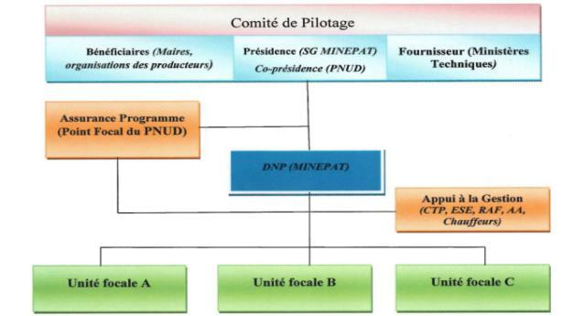

Figure 1: Organigramme du Sous-Programme

La méthode d’intervention
Pour remplir ces missions, le SPRPB 2 s’est définit 3 principes d’intervention :
- Un ancrage communal
- Une approche par filière
- Un accès au financement pérenne
En ce qui concerne l’ancrage communal, il vise à l’arrimage des interventions d’un grand nombre d’acteurs au niveau de la commune pour créer des synergies. En effet, le Gouvernement du Cameroun depuis quelques années attache une importance particulière à la décentralisation. Les projets financés dans le cadre du sous-programme de réduction de la pauvreté phase II ont un ancrage communal. Car, avec la décentralisation, la commune aura son rôle à jouer dans le processus de développement au niveau local. C’est pourquoi le SPRPB2 accorde une importance aux choix des communes.
Après la sélection des communes, la DNP travaille avec les élus locaux pour identifier les filières potentiellement porteuses.
Deux principes inclusifs interviennent au niveau des filières :
- L’activité pratiquée par le plus grand nombre de personnes dans la localité ;
- Celles parmi ces activités qui rapportent le plus de revenus aux populations,
- La participation des organisations des producteurs à la sélection
La DNP intervient aussi au niveau de la chaine des valeurs.
Après le diagnostic participatif, la DNP identifie le maillon qui a des problèmes et élabore des projets pour les adresser. Parmi ces projets, on compte celles relatives à la commercialisation, à la transformation, à la production ou à la conservation.
S’agissant de l’accès au financement pérenne, le sous-programme a développé un outil appelé le revolving fund.
Le programme a établie des partenariats avec deux établissements de micro finance spécialisé dans les activités du monde rural via lequel parviennent les fonds aux bénéficiaires. Ensuite le besoin financier exprimé par les bénéficiaires sont analysés et réévaluer par une expertise du sous-programme en fonction de la taille et la capacité de remboursement des groupes. Enfin, les fonds remis à un groupe bénéficiaire sous forme de crédit sont remboursé à échéance conclut sans intérêt. Ces remboursements servent à financer d’autres groupes d’où le revolving fund.
Les caractéristiques de ces crédits sont :
- Bénéficiaires : Organisation Paysannes (OP)
- Montant : en fonction de l’activité financé
- Taux : 0%(les frais relatifs à la mise en place et au recouvrement sont supportés par le MINEPAT)
- Déposit : 15% dont 5% seront utilisés pour les frais de tenus de compte des bénéficiaires ;
- Durée : déterminé par l’activité financée
Les procédures d’accès à ces crédits auprès du Crédit du sahel sont les suivantes :
- Existence légal de l’OP (GIC, Association, Coopérative),
- Ouverture d’un compte dans une Agence du CDS ;
- Documents constitutif du dossier
- Une demande de financement signée de trois responsables du groupe adressé au directeur du Crédit du Sahel,
- Une caution solidaire certifiée par l’autorité administrative,
- Le statut et le règlement intérieur du groupe,
- La photocopie de la carte nationale d’identité de tous les membres,
- Les photos entières de trois responsables du groupement,
- Le plan de localisation des domiciles des 03 responsables,
- Le plan de localisation du site de l’activité du groupe,
- L’inventaire des biens des membres du groupe,
- La fiche individuelle de renseignement des membres du groupe,
- Le compte d’exploitations de l’activité à financer

Chapitre 2 : Contribution du sous-programme à l’atteinte de l’effet

Pertinence
La pertinence de l’effet consiste à s’interroger sur sa formulation, son adaptation avec l’évolution du contexte, sa validité à la conception du sous programme et sa cohérence avec les produits et indicateurs de celui-ci.

Pertinence de l’effet dans sa formulation
L’effet à évaluer dans le cadre de cette mission est l’amélioration des revenus et de l’accès des populations des localités de la zone sahélienne aux services socioéconomiques de base.
Le consultant pense que le programme qui contribue en partie à la réalisation de l’effet a pour principale cible les pauvres. C’est pourquoi on parle de sous-programme de réduction de la pauvreté à la base. Or, l’effet tel que formulé ne rend pas suffisamment compte de la cible à laquelle le sous-programme s’adresse ou doit s’adresser. C’est pourquoi il serait important d’introduire dans l’effet le mot « pauvres » pour orienter les actions qui contribuent à l’atteinte de l’effet et faciliter ainsi son évaluation.
Le consultant suggère cette nouvelle reformulation de l’effet: « amélioration des revenus et de l’accès des populations pauvres des localités de la zone sahélienne aux services socioéconomiques de base ».

Alignement de l’effet aux priorités nationales
La pertinence de l’effet avec la stratégie de croissance et de l’emploi est avérée et notamment fondée sur le souhait exprimé par le Gouvernement du Cameroun, d’une croissance forte, durable et inclusive (DSCE).

Alignement de l’effet au contexte

Description des évolutions du contexte international
Au début du siècle (an 2000), les dirigeants mondiaux se sont réunis aux Nations Unies et se sont accordés sur une vision audacieuse du futur à travers la Déclaration du Millénaire. Les objectifs du Millénaire pour le développement (OMD) constituaient un engagement pour soutenir les principes de la dignité humaine, de l’égalité et de l’équité, et libérer le monde de l’extrême pauvreté. Des progrès sans précédent ont été rendus possibles grâce aux OMD. Cependant, il reste encore beaucoup de choses à faire dans le cadre des OMD. Conformément à la décision prise en 2000, l’année 2015 représente la date butoir pour l’atteinte des objectifs du millénaire. C’est aussi la date logique à laquelle devrait débuter une seconde phase qui achèvera l’œuvre qui a été entamée et qui s’appuiera sur les succès obtenus des OMD. L’après 2015 constitue un nouveau cap, un prochain programme de développement. Ce programme de développement pour l’après-2015 a été conçu pour continuer le travail sur les OMD et intégrer les dimensions sociales, économiques et environnementales du développement durable.
Alignement de l’effet au prochain programme de développement
L’effet s’aligne au programme de développement pour l’après 2015 car ce programme qui s’appuie sur les acquis des OMD vise à adresser plus que jamais les préoccupations liées au développement durable et la transformation des économies pour créer des emplois et favoriser un mode de croissance inclusif. Il est ainsi aligné aux ODD (Objectifs de Développement Durable) de l’après 2015.

Description des évolutions du contexte national
Description de la Situation macroéconomique
En dépit des efforts entrepris dans la mise en œuvre du DSCE, les autorités camerounaises, en août 2013 indiquent que les performances de croissance économique enregistrées au Cameroun restent en deçà de la moyenne annuelle de 7% du « scénario vision » du DSCE. Par ailleurs, ils relèvent que le taux d’investissement de l’économie se situe environ à 20% en 2013, largement en dessous des 25% observés dans la plupart des pays émergents. Tout cela conduit à une croissance économique en deçà des objectifs recherchés pour l’émergence du Cameroun. En réponse, les autorités ont entrepris en 2014 l’élaboration d’un Plan d’urgence pour l’accélération de la croissance au Cameroun, dont la mise en œuvre permettra à court terme de retrouver le sentier de l’émergence.
Description du contexte humanitaire
Ce contexte humanitaire au Cameroun est marqué par une combinaison de facteurs tant externes qu’internes.
Sur le plan externe, la région de l’Afrique Centrale est depuis quelques décennies le théâtre des conflits sociopolitiques et armés qui ont forcé plusieurs milliers de personnes de différentes nationalités à fuir leurs pays respectifs et à chercher asile au Cameroun. Le Cameroun a connu en 2013 un afflux de réfugiés nigérians et centrafricains respectivement dans l’Extrême-Nord, l’Est et l’Adamaoua. Le HCR projette pour 2015, un total de 312 000 réfugiés dont 242 000 centrafricains et 70 000 nigérians.
Sur le plan interne, les exactions de bokoharam ont provoqué le déplacement interne d’environ 40 000 Camerounais vivant dans des familles d’accueil ou occupant des écoles. La fragilité du système social, surtout dans les régions les plus vulnérables n’a pas résisté à l’afflux de populations et aux déplacements internes. La vulnérabilité provoquée par la pauvreté, la malnutrition et l’insécurité alimentaire chronique, les épidémies récurrentes, et les inondations affectent des millions de personnes (3 400 000 en 2011) qui font aussi face à de multiples chocs (sécheresse en 2009 2011 ; inondations en 2010, 2012 et 2014 ; invasion de sauterelles…) qui compromettent l’évolution des cultures. Dans les zones affectées, on note aussi une forte prévalence des problèmes de protection et la perturbation du système scolaire. Le groupe sectoriel Education estime que plus de 326 000 personnes ont besoin d’assistance dont 194 644 élèves et 131 729 enseignants. Dans le domaine de la protection, environ 127 421 personnes selon l’UNICEF, dont la majorité des enfants, sont affectées par des violences sexuelles, les mariages précoces, le travail des enfants, etc. Pour les femmes, la question sur les VBG est une réalité dans les sites et au sein des communautés hôtes. D’autres stratégies dangereuses pour la survie sont utilisées telles que la prostitution et le sexe transactionnel dans les communautés. Par ailleurs, la coexistence entre les communautés hôtes et les réfugiés demeure un défi et est source de conflits liés à la gestion des ressources (bois, accès à la terre, pâturage, etc…). Les besoins urgents sont l’assistance alimentaire, l’accès à l’eau, l’hygiène et l’assainissement, les abris, les NFI et la santé.
Alignement de l’effet au plan d’urgence du Gouvernement
La pertinence de l’effet vis-à-vis du plan d’urgence est forte au vu des objectifs de celui-ci qui visent à stabiliser les acquis et corriger les manquements observés dans la mise en œuvre du DSCE. Ces manquements vont dans le sens de (i) l’accroissement de l’offre d’emplois décents en faveurs des couches défavorisées (jeunes, femmes, autres personnes vulnérables), (ii) l’amélioration de l’accès au financement. La pertinence de l’effet vis-à-vis du plan d’urgence est également forte dans la mesure où celui-ci intervient sur les facteurs (économiques et sociaux) ayant un impact important sur la réduction de la pauvreté à la base.

Alignement de l’effet à la situation sécuritaire dans l’extrême nord et le nord
Comme abordé plus haut, les trois régions (Est et Extrême-Nord) sont devenues prioritaires fin 2014 pour la réponse humanitaire dans le cadre des réfugiés. Les quatre régions (Est, Nord, Amadaoua et Extrême-Nord) réunissent à elles seules 85% du total des vulnérables du pays pour l’insécurité alimentaire. Les populations du Nord et de l’Extrême-Nord, subissent davantage les conséquences des hausses des prix de denrées de base qui annihilent leurs capacités de résilience. En interne, les déplacements des populations suite aux attaques récurrentes et plus violentes de Boko Haram ont eu pour conséquence, la perturbation de l’ordre économique et social ont provoqué une pression énorme sur les ressources existantes et ont accru les vulnérabilités. Créer des emplois pour résorber la pauvreté est plus qu’urgent. Ainsi, lutter contre la pauvreté implique la promotion aussi bien des emplois formels que des emplois ruraux et des AGR des populations vulnérables. L’effet recherché par le sous-programme répond à ces nécessités et sont ainsi justifiés.

Alignement des produits aux attentes des bénéficiaires

A la conception du sous-programme
Les produits du sous-programme, au plan conceptuel sont très bien formulés (très satisfaisant), en raison essentiellement d’une approche participative et itérative qui a pris en compte les attentes de l’ensemble des acteurs et partenaires au niveau national, régional et local en matière de lutte contre la pauvreté. Les différentes études préparatoires à la conception du projet s’appuient sur les enquêtes ECAM3 et EESI 2. ECAM 3 a permis l’identification des besoins des populations des sites les plus vulnérables du pays. EESI 2 quant-à-lui fait partie des opérations pour le suivi-évaluation des actions entreprises dans le cadre du DSCE et intègre les préoccupations liées à l’atteinte des OMD. Ces études préparatoires ont été d’une contribution appréciable lors de la conception des produits du sous-programme.

Dimension participative et engagement des bénéficiaires
Il sera question d’évaluer le degré de participation et d’engagement des bénéficiaires dans la mise en place des différents produits du sous-programme.
Participation et engagement vis-à-vis du dispositif pour la promotion et la création de l’emploi au niveau communal
Il est ressorti des documents mis à notre disposition au niveau de l’Assistance Technique et Financière du PNUD au Programme que des études de faisabilités avaient été effectuées avant la mise en place du CEOCA, des formations ont été dispensées également aux Responsables de CEOCA. Ces formations portaient sur le mandat du personnel des CEOCA, les outils de suivi-évaluation du CEOCA, l’installation de la base de données de suivi des clients des CEOCA.
La dimension participative à ce produit est satisfaisante.
Participation et engagement vis-à-vis de l’identification des filières porteuses et la structuration des groupes autour de celles-ci.
En ce qui concerne cet aspect, l’ensemble des bénéficiaires a reconnu qu’un diagnostic participatif a été réalisé avec l’identification des filières. Le consultant retenu pour cette activité a procédé d’abord par l’identification des activités les plus pratiquées dans la commune, ensuite les activités qui rapportent le plus d’argent toujours dans ladite commune. Chaque fois le recueil des avis des populations a été effectué pour choisir l’activité ainsi que les segments de la filière (les chaines de valeurs) qui ont des problèmes afin d’élaborer des projets pour adresser ces problèmes (projets de production, commercialisation, transformation, conservation, etc). Ainsi, on peut affirmer que les filières sont alignées aux vrais besoins et réalité des cibles. La majorité des bénéficiaires a affirmé que ces besoins sont encore d’actualité avec la crise humanitaire au niveau de l’extrême nord et du nord.
La dimension participative à ce produit est satisfaisante.
Participation et engagement vis-à-vis du financement pérenne et inclusif de l’économie facilité.
S’agissant du revolving fund, l’ensemble des bénéficiaires a déclaré que ce mode de financement leur a été imposé par le sous-programme, surtout qu’ils s’attendaient à bénéficier des subventions comme lors de la première phase. Ils n’ont jamais été associés aux modes de financement de la deuxième phase du SPRPB2.Trois quart des bénéficiaires présents ont affirmé ne pas comprendre le principe du revolving fund. Cependant, tous les bénéficiaires ont reconnu l’importance du revolving fund dans le financement des activités visant à améliorer leur condition de vie. A la question de savoir si le revolving fund cadre encore avec le contexte actuel de déplacés et refugiés. Un OP sur deux a répondu par l’affirmative. Les autres OP ont déclaré que le revolving fund ne serait pas adapté à un contexte de déplacés, de pauvres. Selon ce groupe d’OP, les déplacés ou les pauvres qui auraient tout perdu, premièrement, ne disposerait pas les 15 % qui constituent la contrepartie au financement, deuxièmement, ne serait pas en mesure de rembourser les crédits octroyés, parce que n’ayant rien pour survivre entretemps. Le consultant suggère une étude de faisabilité du revolving fund sans la zone sahélienne du Cameroun. Celle-ci devra fournir des éléments à prendre en compte pour son implémentation et sa réplication à d’autres projets bénéficiant de ce type de financement. Toujours par rapport au revolving fund, l’ensemble des bénéficiaires rencontrés dans la zone de Maga et Lagdo ont déploré le fait que les informations de leur compte d’exploitation ne sont pas partagée avec ceux-ci après l’analyse des risque par les EMFs surtout que dans la plus part des cas, l’analyse des risque aboutit à la révision à la baisse du Compte d’exploitation.
Par rapport à ce qui précède, la participation des bénéficiaires au revolving fund est n’est pas satisfaisante.

Alignement des produits à l’effet

Figure 2: Alignement des produits à l’effet
La figure ci-dessus traduit bien l’alignement théorique des produits du sous programme en vue de produire l’effet recherché. Cet alignement est jugé satisfaisant.

Alignement des indicateurs à l’effet
Le CPAP a prévue pour l’évaluation de l’effet des indicateurs de produits et de réalisation. Ses indicateurs sont-ils opérationnels ?
S’agissant du produit 1 : dispositif de promotion et de création d’emplois au niveau communal
Tableau 4:Cadre stratégique du produit1 du SPRPB2
Indicateurs | Baseline |  | Cible (cumul) |  | Observations
 | Année | Valeur | Année | Valeur
Indicateurs de produits
Pourcentage des clients des dispositifs organisés en associations ayant trouvé un emploi ou s’auto employant | 2013 | 0 | 2017 | 5% | RAS
Indicateurs de réalisations
Nombre de centre mis en place | 2013 | 0 | 2017 | 10(7 engagement PNUD) | RAS
Pourcentage des clients des CEOCA parmi lesquels 25% sont des femmes et au moins 5% sont des personnes vulnérables (handicapés, populations autochtones, minorités) ayant trouvé un emploi ou s’auto employant | 2013 | 0 | 2017 | 5% | RAS
Nombre de plateformes de partenariats au montage des projets, à la formation à des métiers, à l'alphabétisation fonctionnelle et d'aide à l'emploi et à l'entreprenariat, microfinance, signés avec les STDE et les privés pour l'appui aux clients des CEOCA | 2013 | 0 | 2017 | 10 | RAS
Source : CPAP révisé

S’agissant du produit 2 : les populations rurales ciblées capables de tirer des revenus plus importants des filières porteuses de leurs localités
Tableau 5:Cadre stratégique du produit2 du SPRPB2
Indicateurs | Baseline |  | Cible |  | Observations
 | Année | Valeur | Année | Valeur
Indicateurs de produits
Nombre d’emplois stables ou saisonniers générés à l’issu de l’appui au développement des filières porteuses parmi lesquels50% sont tenus par des femmes et 10% par des personnes vulnérables (handicapés, populations autochtones, minorités) | 2013 | 0 | 2017 | 900 | RAS
Taux d’accroissement des recettes provenant des différentes activités des filières porteuses des bénéficiaires appuyées par le projet parmi lesquels 50% des femmes et 10% des personnes vulnérables (handicapés, populations autochtones, minorités) | 2013 | 0 | 2017 | 20% | Non réaliste car il faut une situation initiale pour calculer ce taux
Indicateurs de réalisations
Nombre de filières potentiellement porteuses étudiées dans les communes cibles. | 2013 | 0 | 2017 | 180 | RAS
Pourcentage des producteurs accompagnés parmi lesquelles 50% des femmes et 10% des personnes vulnérables (handicapés, populations autochtones, minorités) organisés autour des filières porteuses | 2013 | 0 | 2017 | 90% | RAS
Nombre de requêtes des projets structurants disponibles pour le financement | 2013 | 0 | 2017 | 180 | RAS
Pourcentage des producteurs regroupés autour des projets structurants parmi lesquelles 50% des femmes et 10% des personnes vulnérables (handicapés, populations autochtones, minorités) | 2013 | 0 | 2017 | 80% | RAS
Source : CPAP révisé
S’agissant du produit 3 : le financement pérenne de l’économie facilité
Tableau 6:Cadre stratégique du produit3 du SPRPB2
Indicateurs | Baseline |  | Cible |  | Observations
 | Année | Valeur | Année | Valeur
Indicateurs de produits
Taux d’accroissement des crédits obtenus par les producteurs des filières retenues | 2013 | 0 | 2017 | 50% | Non réaliste car il faut une situation initiale pour calculer ce taux
Indicateurs de réalisations
Mécanisme de revolving fund étudié, adopté et mis en œuvre à la satisfaction des bénéficiaires | 2013 | 0 | 2017 | 1 | RAS
Pourcentage de producteurs autour des projets structurants parmi lesquelles 50% des femmes et 10% des personnes vulnérables (handicapés, populations autochtones, minorités) ayant accédé au revolving fund | 2013 | 0 | 2017 | 60% | RAS
Nombre EMFs/Banques ayant signé des conventions pour l’octroi des crédits bon marché aux porteurs de projets structurants | 2013 | 0 | 2017 | 3 | RAS
Nombre de projets structurants de développement des filières financés et mis en place | 2013 | 0 | 2017 | 180 | RAS
Nombres de microprojets de la première phase financés et mis en place | 2013 | - | 2017 | 115 | RAS
Source : CPAP révisé
Globalement, les indicateurs sont opérationnels. Celles qui permettent de capter les taux posent quelques problèmes car pour calculer un taux il faut bien une situation initial qui nulle part n’est renseignée dans la cadre de résultat sus-évoqué. Une opération de collecte sur un échantillon de bénéficiaires de revolving fund dans les régions de Maga et Lagdo devrait se faire avant la fin de l’année 2015 pour faciliter les prochaines évaluations.
A la question de savoir si ces indicateurs mis ensemble permettent d’évaluer l’effet. La réponse est non. Aucun indicateur de résultats du cadre de résultat du sous-programme ne capte les recettes qui pourtant devraient renseigner l’indicateur de produit 2. Pourtant c’est l’agrégation de celui-ci qui est sensée renseigner l’indicateur de produit captant les recettes. Les responsables du sous-programme doivent ajouter aux indicateurs de réalisation du produit 2 un indicateur permettant de capter les recettes des OP.
Donc, par rapport à l’alignement des indicateurs à l’effet, le consultant pense que celui-ci est moyennement satisfaisant.

Analyse du choix des zones d’intervention ciblées
La concentration géographique figure parmi les principes généraux régissant les Programmes du PNUD en dehors des interventions à caractère national et/ou sectoriel. Ce choix stratégique est dicté par la recherche d’un plus grand impact à travers une non dispersion des ressources et des efforts, et une focalisation sur des facteurs déterminants dans la réduction de la pauvreté. Ce choix devrait être réalisé à partir d’une analyse de la vulnérabilité et des actions des autres intervenants (le Gouvernement, les autres intervenants du SNU,..) dans un souci de complémentarité. Ce qui ne serait pas le cas avec le sous-programme. En effet, le sous-programme a engagé des actions dans la partie septentrionale du pays en raison de l’extrême vulnérabilité des populations des régions des cette partie du pays. Les instruments nouveau tel que le CEOCA, le revolving fund sont utilisés. Sans attendre que les premiers changements soient perceptibles sur le niveau de vie des populations et juger de la qualité de ses instruments, elle a étendue ses actions vers les autres régions de la partie méridionale du pays. Cette méthode d’intervention pour un programme conduit généralement à une dispersion des efforts et des ressources et non une recherche d’un plus grand impact. L’autre problème est que l’évaluation de l’effet est très couteuse car celle-ci est nationale. Le consultant pense que le sous-programme devrait concentrer ses actions dans les régions ou la pauvreté s’est révélée plus importante au Cameroun (ECAM3) et non sur tout le territoire national comme c’est le cas actuellement. C’est après les résultats d’ECAM4 que le sous-programme pourra juger de la nécessité d’étendre ses actions dans d’autres régions en fonction des nouvelles vulnérabilités détectés par ECAM 4.
S’agissant de ce point, il y a une dispersion de l’effort du sous-programme.

Alignement des produits dans la prise en compte du genre
Pour ce qui est de la prise en compte du genre dans les produits du sous-programme, il s’agit de voir si le sous-programme intègre des éléments permettant d’évaluer le pourcentage requis en terme de populations vulnérables (femmes, jeunes, handicapés, populations autochtones, etc.). Cet aspect est capté par les indicateurs du sous-programme.

Conclusion de la pertinence
Compte tenu des différentes réponses des sous-critères abordées dans cette rubrique, on peut attester que les contributions du sous-programme à l’effet : « Amélioration des revenus et de l'accès des populations des localités de la zone sahélienne aux services socioéconomiques de base» sont pertinentes.

Efficacité
L’efficacité décrit la réalisation des progrès vers l’atteinte de l’effet. Seront examinés sur ce point les progrès dans la réalisation des produits, les obstacles à la réalisation des produits et les premiers changements marginaux dans l’atteinte de l’effet du fait de la mise en œuvre des produits.

Présentation des progrès vers l’atteinte des cibles
Il est question de présenter le bilan des réalisations par produits.
S’agissant du produit 1 : dispositif de promotion et de création d’emplois au niveau communal
Tableau 7: Progrès vers l’atteinte des cibles du produit1 du SPRPB2
Indicateur de résultats | Situation de référence | Cible 2017 | Résultats atteint à mi parcours
Nombre de centres mis en place et fonctionnels | 0 | 10 | 2
Pourcentage des clients des CEOCA parmi lesquels 25% sont des femmes et au moins 5% sont des personnes vulnérables (handicapés, populations autochtones, minorités) ayant trouvé un emploi ou s’auto employant | 0 | 5% | 5%
Nombre de plateformes de partenariats au montage des projets, à la formation à des métiers, à l'alphabétisation fonctionnelle et d'aide à l'emploi et à l'entreprenariat, microfinance, signés avec les STDE et les privés pour l'appui aux clients des CEOCA | 0 | 4 | 1
Source : cadre de résultat SPRPB2
Commentaire :
Deux CEOCA sont mise en place et fonctionnels dans les Communes de Maga et Lagdo. Les CEOCA sont timidement fréquentés par les OP. L’on a enregistré cependant quelques résultats concrets. Au CEOCA de Lagdo, le GIC des agro-éleveurs de YAGADI N’AA VOGO constitué de 07 membres dont 03 femmes et 04 hommes a été assisté au montage de leur projet, puis orientés vers le Fonds National de l’Emploi (FNE) qui a octroyé un financement de 12 millions de F CFA pour la conduite de leur élevage.
Quatre (04) nouveaux CEOCA ont été initiés dans les communes de Pitoa, Moulvoudaye, Okola et Batcham respectivement dans les Régions du Nord, de l’Extrême-Nord, du Centre et de l’Ouest. Des études de faisabilité ont été réalisées par des consultants recrutés à cet effet.
Des obstacles stratégiques sont cependant observés dans la réalisation du produit 1.
- Insuffisance dans l’appropriation de l’activité par les responsables des CEOCA ;
- L’affluence très timide des OP dans les CEOCA.
S’agissant de l’insuffisance dans l’appropriation de l’activité par les responsables des CEOCA, l’ensembles des responsables de CEOCA ont affirmé que la question de l’emploi constitue une nécessité pour répondre aux besoins de toutes ces catégories de personnes vulnérables du fait de la crise humanitaire dans l’extrême nord à plusieurs facettes dont les déplacements de populations, l’insécurité alimentaire et la malnutrition aggravés par les déplacements incessants, l’insécurité et les conditions climatiques et environnementales. Cependant, il faudra encore les renforcer car selon ces derniers, le CEOCA est un concept nouveau. L’assimilation de ces missions par ses responsables prendra un peu de temps. Ils ont sollicité que les supports qui avaient été utilisées pour la formation soient mis à leur disposition afin de leur permettre de continuer à assimiler les connaissances acquises.

Pour l’affluence timide des OP dans les CEOCA, l’ensemble des bénéficiaires ont déclaré ne pas savoir à quoi sert le CEOCA et que c’est ce qui justifierait leur fréquentation timide. Dans le recoupage de l’information au niveau de l’Assistance technique et financière du PNUD au sous-programme, il est ressorti que les OP avaient été sensibilisées dans le rôle du CEOCA. Le consultant suggère que les responsables soient sensibilisés sur le fait que ce sont eux qui doivent aller vers les OP, expliquer ce qu’ils peuvent les apporter, les services qu’ils peuvent les offrir.

S’agissant du produit 2 : les populations rurales ciblées capables de tirer des revenus plus importants des filières porteuses de leurs localités
Tableau 8: Progrès vers l’atteinte des cibles du produit2 du SPRPB2
Indicateur de résultats | Situation de référence (2013) | Cible 2017 | Résultats atteint à mi parcours
Nombre de filières potentiellement porteuses étudiées dans les communes cibles. | 0 | 180 | 32
Pourcentage des producteurs accompagnés parmi lesquelles 50% des femmes et 10% des personnes vulnérables (handicapés, populations autochtones, minorités) organisés autour des filières porteuses | 0 | 90% | A renseigner
Nombre de requêtes des projets structurants disponibles pour le financement | 0 | 180 | 32
Pourcentage des producteurs regroupés autour des projets structurants parmi lesquelles 50% des femmes et 10% des personnes vulnérables (handicapés, populations autochtones, minorités) | 0 | 80% | A renseigner
Source : cadre de résultat SPRPB2
Commentaire :
Les ateliers communaux de validation des études diagnostiques des filières ont été organisés dans douze (12) communes à savoir : Maga, dans la Région de l’Extrême-Nord, Bibemi et Lagdo dans la Région du Nord, Dir dans la Région de l’Adamaoua, Batouri dans la Région de l’Est, Okola et Obala dans la Région du Centre, Mvengue dans la Région du Sud, Manjo dans la Région du Littoral, Muyuka dans la Région du Sud-Ouest, Mbouda dans la Région de l’Ouest et Fonfuka dans la Région du Nord-Ouest.
Des filières potentiellement porteuses ont été identifiées dans chacune des 12 communes pilotes.150 organisations de producteurs ont été structurées autour des filières porteuses de croissance.

S’agissant du produit 3 : le financement pérenne de l’économie facilité
Tableau 9: Progrès vers l’atteinte des cibles du produit3 du SPRPB2
Indicateur de résultats | Situation de référence (2013) | Cible 2017 | Résultats atteint à mi parcours
Mécanisme de revolving fund étudié, adopté et mis en œuvre à la satisfaction des bénéficiaires | 0 | 1 | 1
Pourcentage de producteurs autour des projets structurants parmi lesquelles 50% des femmes et 10% des personnes vulnérables (handicapés, populations autochtones, minorités) ayant accédé au revolving fund | - | 60% | A renseigner
Nombre EMFs/Banques ayant signé des conventions pour l’octroi des crédits bon marché aux porteurs de projets structurants | - | 3 | 2
Nombre de projets structurants de développement des filières financés et mis en place | - | 180 | 11
Nombres de microprojets de la première phase en attente financés et mis en place | - | 115 | 69
Source : cadre de résultat SPRPB2

Commentaire :
Le mécanisme de revolving fund a effectivement été mis en œuvre dans plusieurs localités au bénéfice de 56 groupes isolés et 70 groupes organisés autour des filières. La mise en œuvre de ce mécanisme s’est faite avec le concours des Etablissements de Micro finance avec lesquels des conventions de partenariat ont été signées. Il s’agit de Crédit du Sahel pour la partie septentrionale et CamCCUL pour la partie méridionale. Au total, des lignes de crédit d’un montant de 425 millions FCFA ont été ouvertes dans ces structures à la date du 31 décembre 2014. Les crédits distribués aux OLBs entre septembre 2013 et décembre 2014 s’élèvent à 364 090 010 FCFA. Les crédits octroyés en 2013 connaissent un début de remboursement.
Des obstacles sont cependant observés dans la réalisation du produit 3.
- Retard dans la mise en place des crédits par le CDS ;
- Retard dans le dépôt de dossier de demande de crédits par les OP.
Globalement, Il ressort des rapports annuels et trimestriels de la Direction nationale du sous-programme que le taux de réalisation des activités se situe à 85%, 80% et80% respectivement en 2013, 2014 et premier trimestre 2015. On peut dire à ce niveau que la réalisation des activités en vue de produire les livrables est satisfaisante.

Evaluation quantitative des progrès dans l’atteinte de l’effet
L’effet à évaluer est l’amélioration des revenus et de l’accès des populations des localités de la zone sahélienne aux services socioéconomiques de base. Comme évoqué dans la méthodologie susmentionnée, une collecte a eu lieu du 22 au 27 juin 2015 dans les localités respectives de Maga et de Lagdo. Ces deux sites ont été couverts par les trois produits du sous-programme. En l’absence de données sur les revenus initiaux, l’approche adoptée a été celle qui consistait à évaluer les revenus des bénéficiaires avec un cas témoin. Les sites sus-évoqués nous offrent la possibilité d’appliquer cette méthode pour évaluer les revenus de notre échantillon.

Description de l’échantillon
La population d’études était composée de 24 OP non bénéficiaires et 19 OP non bénéficiaires de revolving fund. Sur le plan géographique les OP sont repartis comme suit :
Tableau 10: Répartition de la population enquêtée
 | Bénéficie de financement revolving fund
Sites | oui | non | Total
Maga | 12 | 17 | 29
Lagdo | 7 | 7 | 14
Total | 19 | 24 | 43
Source : Enquête du 22 au 27 juin 2015 à Maga et Lagdo
Les 43 OP de l’échantillon sont reparties comme suit : 29 pour Maga et 14 pour Lagdo. La particularité de cet échantillon est que les 12 OP de Maga sont les seuls de ce site à avoir bénéficié du revolving fund. En ce qui concerne les délégués des organisations, 39 (81%) sont des hommes et 8 (19%) sont de sexe féminin. En moyenne, le nombre de femmes (9) est faible dans les OP à celui des hommes (16).

Appariement des groupes
Avant de débuter les évaluations, il a d’abord été question de s’assurer que les groupe (financé ou pas) sont bien appariés. Pour cela, il suffit d’évaluer la corrélation de la variable de groupe avec des paramètres considérée comme invariable dans les deux groupes. Il s’agit du sexe du délégué, le nombre de femme, le nombre d’hommes, le sexe du délégué du groupement. Ces valeurs ont été collectées en s’assurant que c’était celle avant le financement. Nous nous somme également assurée que les deux groupes à part le financement n’avait reçu aucun autre appui financier. Pour plus de précaution, le test de Wilcoxon a été appliqué pour évaluer le degré d’appariement des deux groupes par rapport aux trois variables stable évoqués ci-dessus. Les résultats suivants ont été obtenus.
Tableau 11: Estimation de certains paramètres
variables | Z | P-value
Nombre d’homme dans l’OP | -0.171 | 0.8639
Nombre de femme dans le groupe | -1.323 | 0.1859
Age du délégué de l’OP | -1.152 | 0.2494
Sexe de l’OP | -1.143 | 0.2532
Source : le consultant
Tous les p-value sont supérieur à 0.05, donc les deux groupes suivant sont identiques selon les 4 variables du tableau ci-dessus ont acceptée.
Cependant, ces deux groupes avaient été impactés par quelques formations.C’est pourquoi le paramètre formation sera également tester avec la variable de groupe pour voir si la formation n’a pas impacter sur les groupes. Le test non paramétrique donne les résultats suivants : Z=-1.143 avec P-value=0.2532. Comme P> 0.05, les deux groupes n’ont pas été impactés par la formation reçue.
Il ressort de ces résultats que l’échantillon peut être considéré comme apparié.

Évaluation des progrès vers l’atteinte de l’effet
Cette évaluation est faite à travers l’évaluation de la productivité entre les deux groupes appariés (financé ou pas). La productivité a été choisie comme variable d’effet pour plusieurs raison.
La première est que le revenu brut d’un OP d’après la fonction de Cobb Douglas dépend du capital et du travail.
En effet, dans le cadre d'une fonction de production à deux facteurs, la forme généralement retenue avec Cobb Douglas est :
Y$=C*K^{α}*L^{1-α}$
- Y correspond au niveau de production
- K à celui du capital
- L à celui du travail
- C et α sont des constantes déterminées par la technologie
La deuxième raison et que les techniques de production entre les deux groupes n’ont pas changé entre temps.
La troisième raison vient de ce que ne disposant pas suffisamment d’informations sur la répartition des crédits parmi dans les groupe ainsi que la main d’œuvre, les seuls informations à notre disposition reste la superficie cultivée. Donc, le revenu de l’OP dépend de la surface cultivée ou encore de sa productivité à l’hectare.
Le test non paramétrique de wilcoxon entre la variable d’effet (la productivité) dans les deux groupes (financé ou pas) donne les résultats suivants.
z = 1.311 Prob > |z| = 0.1899.
On constate bien que la probabilité p-value est supérieur à 0.05, ce qui implique que le financement n’a eu aucun effet sur la productivité des groupes. Ou encore, la productivité des deux groupes est resté significativement la même. Autrement dit, il n’y a pas de progrès véritable vers l’atteinte de l’effet.

Commentaires
On a obtenu ci-dessus le résultat suivant lequel,le financement n’a eu aucun effet sur la productivité des groupes. Ce résultat a tout son sens dans la mesure où les OP ont eu de sérieuses difficultés à rembourser le crédit obtenu. Plusieurs bénéficiaires dans la zone de Maga ont affirmé s’être endettés pour rembourser le crédit octroyé par peur de représailles de la banque. L’autre explication de ce résultat est que les financements sont arrivés très tardivement. Ce qui fait que la production des OP n’a pas été celle qu’elle aurait obtenu si le financement était mis à sa disposition à temps. Recoupant l’information du côté du CDS, ceux-ci ont déclaré que les dossiers des OP de la campagne agricole précédente sont arrivés tardivement à leur niveau. C’est pourquoi les crédits ont été mis à la disposition des bénéficiaires en août. Ce qui ne correspondait plus au calendrier agricole. Les responsables du CDS nous ont indiqué qu’il était entrain de réfléchir sur des mesures à prendre pour que cette situation ne se répète plus.

Conclusion de l’efficacité
Compte tenu de ce qui précède, l’efficacité des interventions du sous-programme a été moyennement satisfaisante. Des progrès importants ont été réalisés au niveau des produits pour converger vers les cibles fixées. Globalement, ces cibles ont été atteintes. Cependant, des problèmes susceptibles d’entraver la contribution du sous-programme à la réalisation de l’effet ont été identifiés.

Efficience

L'efficience concerne l’utilisation rationnelle des moyens mis à disposition et vise à analyser si les progrès dans l’atteinte de l’effet se fait à moindre coût.
L’efficience est évaluée en s’appuyant sur 3 thèmes. (i) l’évaluation coût/efficacité des ressources pour atteindre l’effet, (ii) l’évaluation des dispositifs institutionnel et d’intervention pour atteindre l’effet et, (iii) l’évaluation du dispositif de suivi-évaluation.

Evaluation coût/efficacité des ressources pour atteindre l’effet

Disposition suffisante des ressources
Dans la gestion du programme
Si l’on considère l’effet dans son ensemble, les données financières montrent une réalisation de l’ordre de 92% (taux de décaissement) entre 2013 et 2014. En effet, le cumul du budget pour l’effet ces années est de 1098460,65USD et le cumul des dépenses réalisées de 1046153USD. Ce taux de réalisation inférieur à 100% résulte des retards dans les procédures de déblocage de fonds. Elles font intervenir plusieurs instances de vérification/approbation et validation. La disponibilité des uns et des autres fait problème pour tenir les réunions à temps. Ces taux de réalisation financière élevés confirment les avis des personnes interviewées (DNP, CTP) selon lesquels les ressources allouées aux activités sont suffisantes. Cependant, l’équipe est réduite et le fonctionnement est inférieur à 15% du budget total du programme. Les ressources sont principalement affectées aux investissements (mise en place des CEOCA, diagnostic des filières porteuses, financements des projets à travers le revolving fund, suivi/supervision et communication sur le Programme)
Entretien avec les bénéficiaires
Il est ressorti des entretiens avec ceux-ci que certains membres remboursent d’autres pas. Plusieurs raisons ont été évoquées pour expliquer cette situation.
- la mise à disposition tardive des crédits.
- des lenteurs dans le traitement des dossiers au niveau de la banque
- le changement intervenu dans la forme du crédit par rapport à la première phase
- les problèmes de gouvernance au sein de certains OP qui engendre le non remboursement du crédit octroyé à certains membres du groupe.
Au niveau du crédit du sahel
Au 31 mars 2015, le récapitulatif des crédits mis en place au CDS sont donnés dans le tableau suivant pour les localités de Lagdo et Maga.

S’agissant de Lagdo :
Tableau 12: Récapitulatif des crédits mis en place à lagdo au 31 mars 2015
Nbre  projets | Total  Membre | Montants décaissés | Montants remboursés | Taux de remboursement | Montant du déposit | Observation (garantit de remboursement)
11 | 372 | 41917800 | 14479929 | 34,54% | 6287610 | 20 sacs de maïs et 100 sacs de paddy
Source : CDS, mars 2015

En ce qui concerne Maga :
Tableau 13: Récapitulatif des crédits mis en place à Maga au 31 mars 2015
Nbre  projets | Total  Membre | Montants décaissés | Montants remboursés | Taux de remboursement | Montant du déposit | observation
12 | 501 | 30260400 | - | - | 4539060 | 26 sacs de maïs et 100 sacs de paddy
Source : CDS, mars 2015

Selon les responsables du CDS rencontrés, certains OP remboursent à temps, d’autres le font avec beaucoup de retard. Globalement, les OP remboursent le crédit contacté à la banque. Toujours selon ceux-ci, les retards dans la mise à disposition des crédits viennent principalement de la mise à disposition tardivement des dossiers de demande de financement. Les responsables des communes de Maga et Lagdo ont confirmé cette information.

Significativité de la contribution du sous-programme à la réalisation de l’effet en comparaison avec celles des autres partenaires
Il est ressortis des entretiens avec les OP que d’autres programmes notamment le programme ACEFA (Programme d'Amélioration de la Compétitivité des Exploitations Familiales Agropastorales) et le programme PASC (Programme d’Appui à la Société Civile) et une entreprise tunisienne de transformation de tomates les ont approché entre temps.
En effet, divers programmes, projets et ONG(PNDP, PNVRA, ACEFA, AFOP, APESS…) sont intervenus ou interviennent dans la promotion de l’emploi et des AGR, ainsi que l’appui aux organisations de producteurs durant la période 2013 2015, y compris bien avant celle-ci. Malheureusement, les données permettant de comparer leurs différentes contributions et réalisations dans ces thématiques manquent malgré les efforts déployés pour les collecter. Aussi, cette sous-question ne pourra pas être retenue dans l’évaluation de l’efficience. Normalement, les contributions de ces acteurs devraient être répertoriées et analysés pour éviter que les actions des uns « n’annihilent » celles des autres et qu’à la fin l’effet recherché ne soit pas obtenu.

Evaluation des dispositifs institutionnels et d’intervention pour atteindre l’effet

Evaluation du cadre institutionnel
Le sous-programme de réduction de la pauvreté à la base (SPRPB II) est géré sous la modalité dite « mise en œuvre Nationale (NIM)) ». Son dispositif institutionnel est satisfaisant, cependant des améliorations doivent être apportées dans le sens de la réduction des procédures d’exécution des activités financés par le PNUD. Car de l’avis des responsables de l’ATF-PNUD, des procédures d’exécution des activités du sous-programme sont lourdes. Elles font intervenir plusieurs étapes et niveaux de vérification/validation souvent pas nécessaires une fois que le PTA est validé.
Des améliorations doivent être apportées également dans les procédures de planification des activités du sous-programme. Toujours de l’avis des responsables de l’ATF-PNUD, ces procédures sont lourdes car elles font intervenir plusieurs instances de vérification/approbation et validation. La disponibilité des uns et des autres fait problème pour tenir les réunions à temps.

Evaluation de la méthode d’intervention
Au chapitre 1, il a été dit que le SPRPB2 pour remplir ces missions s’est définit 3 principes d’intervention :
- Un ancrage communal
- Une approche par filière
- Un accès au financement pérenne
S’agissant de l’encrage communal, le fait que toutes les actions partent de la commune est une bonne chose dans le cadre de la décentralisation. Cependant, celui-ci ne garantit pas toujours la participation ou la prise en compte effective des pauvres dans les CEOCA ou encore au revolving fund sans une société civile neutre pouvant garantir leur intérêt. En effet, la commune est gérée par un parti politique qui a pour objectif premier de conserver le pouvoir à travers la classe moyenne. Cet argument vise juste attirer l’attention des responsables du sous-programme de ce que sans l’intégration au sein de la commune d’un mécanisme (groupe de contrôle citoyen (représentant des bénéficiaires) et un pôle de revendication) de ciblage des pauvres, la participation de ceux-ci n’est pas toujours garantie.
En ce qui concerne les filières, il a été dit que trois principes inclusifs guident le choix des filières potentiellement porteuses.
- L’activité pratiquée par le plus grand nombre de personnes dans la localité ;
- Celles parmi ces activités qui rapportent le plus de revenus aux populations,
- La participation des organisations des producteurs à la sélection
Le consultant pense qu’une filière est porteuse si les débouchés sont certaines et les conditions climatiques favorables. Même si l’activité n’est pas pratiquée, il est arrivé bien des fois qu’une incitation amène des populations à pratiquer des activités qui leur rapporte beaucoup d’argent pourtant personne n’avait pensé à ça auparavant. Il y a des choses porteuses que les gens ne savent pas. C’est le cas de l’élevage des escargots au Sud-ouest du Cameroun ou encore du poivre blanc de pendja très commercialisé, dans la région du littoral au Cameroun.
Pour ce qui est de l’accès au financement pérenne, nous avons mentionné au chapitre 1 sur le point concernant les critères d’octroi de crédit les 15% du montant sollicités exigés par la banque comme caution. Le problème de ce que lorsque le montant des crédits sollicités par les bénéficiaires est revu à la baisse après les études de risque de la banque. La caution déposée au départ par les bénéficiaires n’est pas redressée suivant le nouveau montant qui sera octroyé par la banque. Ce qui fausse le jeu car la caution n’est pas calculée sur le nouveau montant. Lors de notre passage dans les Commune de Maga et Lagdo, les OP ont évoqué cela et ont sollicité qu’une solution idoine soit trouvé pour résoudre ce problème.

Evaluation du dispositif de suivi-évaluation
Le dispositif de suivi évaluation du sous-programme sera évalué à plusieurs niveaux :
- le cadre institutionnel,
- le dispositif statistique
S’agissant du cadre institutionnel, les organes en charge du suivi sont constitués sur le plan national par le Comité de pilotage, la Direction Nationale du Programme et l’Assistance technique et financière du PNUD. Au niveau local, se trouve les Sectoriels des ministères représentés au Comité de pilotage, ainsi que les CEOCA. Ce cadre institutionnel n’est pas efficient dans la mesure où le suivi des bénéficiaires du sous-programme fait problème.
En effet, au niveau local, il existe plusieurs opérations de suivi : le premier est effectué par les agents d’appui du MINADER/MINEPIA contractualisés par le Maire. Ces agents sont rémunérés par la DNP après présentation du rapport de suivi des OP validé par le Maire. Ce qui fait problème c’est que ces agents font un suivi des activités des OP sans être au courant du cadre des résultats. Conséquence, ceux-ci ne peuvent pas renseigner ou encore donner les informations pour renseigner le cadre de résultats définit par le sous-programme et validé par le comité de pilotage.
Le second suivi est effectué par un responsable du CEOCA qui est sensé gérer la base des données du CEOCA. Ce responsable a été formé à l’utilisation de cette base de données. Cependant, celui-ci a déclaré ne plus être en mesure de l’ouvrir ou de l’utiliser. Conséquence, depuis la fin de la formation, la base de données n’a plus jamais été utilisée. Lors de notre passage, la collecte de données sur les OP au CEOCA se faisait manuellement à travers un registre.
Le troisième suivi se fait à travers des missions des responsables de la DNP sur le terrain. Mais celui-ci est limité dans le temps et est sensé s’appuyer sur celles des agents locaux qui déjà souffre des difficultés sus-évoqués. Conséquence, le suivi de la DNP n’est pas efficient.
Le quatrième suivi est effectué par les EMF partenaires (Crédit du Sahel) qui sont fortement impliqués dans l’utilisation des crédits et le remboursement par les bénéficiaires. Les raisons de cette implication dérivent de ce que dans le mécanisme de revolving fund, lorsque les fonds sont prêtés aux bénéficiaires, l’EMF bénéficie de 5% des fonds prêtés. Après le recouvrement de ces fonds, l’EMF bénéficie de nouveau des 5% des fonds recouvrés. Le problème ici vient de ce que ces EMF ne sont pas directement intégrés dans le dispositif institutionnel de suivi du sous-programme. Conséquence, ils ne collectent ces données qu’à leur fin et ne peuvent pas nourrir efficacement le dispositif de suivi-évaluation du sous-programme.
Pour ce qui est du dispositif statistique, tel que présenté au chapitre 1, il existe bien un cadre de résultat du sous-programme. Dans l’analyse des progrès vers l’atteinte des cibles, le consultant a eu des difficultés parce que plusieurs indicateurs n’étaient pas renseignés. Des opérations de collecte doivent être envisagées et organisées pour rendre compte des actions effectuées au niveau des bénéficiaires directes par le sous-programme. Celui-ci pour l’instant constitue le ventre mou du suivi-évaluation du sous-programme.

Conclusion efficience
Au vu des réponses aux différentes préoccupations précédentes sur l’efficience, on peut conclure que l'efficience des contributions du sous-programme à l’atteinte de l’effet n’est pas satisfaisante. La première raison étant l’incapacité du dispositif de suivi-évaluation à fournir les informations pour l’appréciation des actions au niveau des bénéficiaires directes du sous-programme. La seconde concerne les lenteurs accusées au niveau des procédures qui font intervenir plusieurs étapes et niveaux de vérification/validation souvent pas nécessaires une fois que le PTA est validé. La troisième se situe au niveau de la méthode d’intervention où la caution déposée par les bénéficiaires n’est pas toujours redressée sur le montant octroyé par la banque lorsque ce montant a connu une diminution à la suite d’une analyse de risque.

Durabilité

La durabilité (ou encore pérennité ou viabilité), vise à savoir si l’effet du sous-programme perdurera après son arrêt. La viabilité, permet de déterminer si les progrès enregistré dès à présent dans l’atteinte de l’effet sont susceptibles de perdurer une fois taris les financements.
Cette durabilité sera examinée suivant trois thèmes : (i) le cadre institutionnel favorable à la pérennisation des CEOCA, (ii) la pérennisation du revolving fund, (iii) l’engagement des parties prenantes.

Cadre institutionnel favorable à la pérennisation des CEOCA
La pérennisation des CEOCA est soutenue par son ancrage Communale. Mais il est important de signaler que :
- Les responsables des CEOCA doivent être suffisamment capacités pour bien faire leur travail,
- La motivation des responsables de CEOCA doit aussi être prise en compte par les Maires pour les sédentariser et les encourager dans leur travail parce le travail au CEOCA exige un effort supplémentaire en plus de celui de la mairie,
- La question du positionnement du CEOCA par rapport au FNE doit être en réflexion dès à présent pour que celui-ci ne soit pas vu comme une structure de trop ou soit bien perçu par les uns et les autres. Cela pourra faciliter la recherche des partenariats,
- La sensibilisation doit aussi être faite à l’endroit des autres acteurs institutionnels qui adressent les questions de l’emploi pour qu’il y ait une synergie dans les actions.

Pérennisation du revolving fund
La pérennisation du revolving fund est soutenue par le fait que de par sa conception, l’idée était d’habituer les OP à être en contact avec le secteur bancaire. Derrière cela, le sous-programme voulait que l’OP comprenne les conditions accès à la banque, la demande de crédits pour soutenir son activité, la nécessité de bien gérer le crédit, de rembourser celui-ci à échéance pour permettre aux autres de pouvoir prêter aussi. L’autre raison qui justifie la pérennisation du revolving fund est que celui-ci s’il est prêté et remboursé, le fonds reste intacte et permet à d’autres prêteur d’y bénéficier et le processus peut continuer jusqu’à l’infini. Des efforts doivent être faits en vue de sensibiliser les OP sur les bienfaits du remboursement du crédit.

Engagement des différentes parties prenantes dans le maintien de l’effet prévu dans la CPD
Quel est le niveau d’appropriation des actions du sous-programme par les parties prenantes pour favoriser le maintien de l’effet prévu dans le CPD ?
Nulle part l’idée de l’effet recherché par le sous-programme n’a été décriée. Toutes les parties prenantes et les bénéficiaires ont salué à l’unanimité cette initiative pour lutter contre la pauvreté. S’approprier les actions du sous-programme pour contribuer à l’effet, c’est adhérer à la fois à l’idée du sous-programme et au dispositif mis en place pour le réaliser. C’est cela qui pousse à s’impliquer. C’est pourquoi, la question de l’appropriation doit aller plus loin. Elle doit intégrer celle du degré d’implication des parties prenantes. L’implication est en effet, la preuve de l’appropriation, encore faut-il que cette implication soit franche.
Le consultant a constaté pendant la période de sa mission que seul le MINEPAT et le PNUD semblait être les seuls maîtres du jeu bien que le cadre institutionnel prévoit les actions les interventions des autres fournisseurs.Par exemple, le MINADER devrait trouver des moyens pour motiver voir encourager ses sectoriels sur le terrain et non attendre que c’est le MINEPAT qui le fasse. Si les autres acteurs ne s’impliquent pas, ça traduiraient leur perception des actions qui sont menées sur le terrain.
Les cessions du comité de pilotage du sous-programme doivent être des lieux indiqués pour solliciter l’adhésion forte des autres parties prenantes.

Conclusion pérennité
Au vu des réponses aux différentes questions ci-dessus, on peut dire que la pérennité de l’effet est moyennement probable. Des risques par rapport aux capacités des structures prévus, le revolving fund pour entretenir l’effet une fois les financements taris sont relevés.

Questions transversales (le Genre)
La prise en compte du genre dans l’action publique est une exigence à la fois juridique, politique et sociale. Elle est recommandée par les instruments internationaux et la politique Nationale de promotion du genre au genre au Cameroun. Il sied alors de s’interroger sur la prise en compte des besoins spécifiques des femmes, des jeunes, des PAV dans l’élaboration et la mise en œuvre du projet et sur la sensibilité au genre des différentes recommandations issues des études.
Tableau 14: Test du niveau de prise en compte du genre dans le projet
Questions | Réponse | Observation
Existe-il au niveau des CEOCA des éléments de prise en compte du genre | Les registres des OP des CEOCA présentent une proportion importante de femmes. | Ces résultats devraient être pris avec beaucoup de prudence. Seule une enquête auprès de ceux-ci pourrait confirmer réellement comment le genre est pris en compte dans le sous-programme.
Existe-il au niveau du revolving fund des éléments de prise en compte du genre | Les registres des OP ayant bénéficiés des crédits présentent une proportion importante de femme
Existe-il globalement au niveau du sous-programme des éléments de prise en compte du genre | Certains indicateurs du sous-programme adresse des éléments de prise en compte du genre. Mais le renseignement de ces indicateurs s’appui sur les données des registres des CEOCA et du Crédit du sahel.
Source : Entretien du 22 au 27 juin 2015 à Maga et Lagdo
Il ressort de ce tableau que le genre est pris en compte théoriquement au niveau les groupements de producteurs. Car cette information est donnée par les registres des CEOCA et certains documents du CDS. Cependant, l’on ne saurait se fier à cela, car l’information dans les registres est issue des déclarations des responsables de groupements. C’est pourquoi nous recommandons pour la suite du programme une enquête auprès sur un échantillon d’OP pour capter cette précieuse information.
Nous avons aussi constaté que ça soit à Maga ou Lagdo qu’il n’y avait aucun responsable femme dans les CEOCA. Une telle lacune devrait être corrigée ou atténuée dans la suite du programme en demandant par exemple qu’une préférence soit accordée pour les candidatures féminines lors de la sélection des responsables de CEOCA.

Chapitre 3 : Conclusions, leçons apprises et Recommandations

Conclusion

Dans le cadre du cycle de coopération 2013-2017, le PNUD a décidé de réaliser une évaluation à mi-parcours de l’effet : « Amélioration des revenus et de l'accès des populations des localités de la zone sahélienne aux services socioéconomiques de base », tel que prévue par le Plan d’Action du Programme de Pays (CPAP) 2013 2017. Effet capté en partie à travers la mise en œuvre du Sous Programme de Réduction de la Pauvreté à la Base, phase 2.
L’effet mérite qu’on lui ajoute le mot « pauvres » devant populations car les actions qui contribuent à sa réalisation sont destinées aux pauvres.
Sa pertinence s’affirme avec l’évolution du contexte caractérisé par une recrudescence des vulnérabilités au niveau des déplacés camerounais dans le nord et l’extrême nord du fait de l’afflux des réfugiés dû à l’instabilité politique en RCA, les attaques de la secte bokoharam au Nigéria et à la frontière Cameroun-Nigéria et les inondations survenues dans le septentrion en 2010, 2012 et 2014.
La pertinence est confortée par son alignement aux priorités nationales et internationales.
Si l’effet est pertinent, en revanche, le revolving fund mérite une étude de faisabilité, la non dispersion des efforts du sous-programme est également suggérée pour accroitre l’impact de celui-ci sur les bénéficiaires ciblés.
Les prémices de changement au niveau des bénéficiaires ont été décelées. Cependant, des efforts doivent être faites dans le sens de la collaboration des bénéficiaires des crédits et les organismes de financement (CDS) dans le sens de l’envoi suffisamment tôt des documents de demande de financement et la mise à disposition des financement des activités suivant le calendrier agricole.
Le suivi-évaluation doit être renforcé, notamment en ce qui concerne le suivi des OP bénéficiaires de CEOCA et de revolving fund et la collecte de données sur ces derniers.
En ce qui concerne la pérennité, celle-ci n’est pas assurée. Des risques par rapport aux capacités des structures prévues, le revolving fund pour entretenir l’effet une fois les financements taris sont relevés. En revanche, des mesures appropriées tirées des recommandations permettraient d’y remédier.

Leçons apprises

Trois catégories de leçons peuvent être tirées de l’analyse : les leçons liées à l’évolution du contexte, le suivi-évaluation des activités et ceux liées à la mise en œuvre des produits.

Les leçons liées au contexte
Le contexte qui a prévalu lors de la mise en place du sous-programme a évolué. Le nouveau contexte est marqué par une recrudescence des vulnérabilités au niveau des déplacés camerounais dans le nord et l’extrême nord du fait de l’afflux des réfugiés dû à l’instabilité politique en RCA, les attaques de la secte bokoharam au Nigéria et à la frontière Cameroun-Nigéria et les inondations survenues dans le septentrion en 2010, 2012 et 2014. L’effet reste pertinent par rapport à ce nouveau contexte.

Les leçons liées au suivi-évaluation des activités
L’absence des relais sur le terrain chargé du suivi, la collecte et la remontée des informations sur les bénéficiaires conduit à une capacité insuffisante du dispositif de suivi-évaluation au niveau local et une indisponibilité d’informations fiables pour l’évaluation et la prise de décision.

Les leçons liées à la mise en œuvre des produits.
- Les capacités insuffisantes des responsables des CEOCA conduisent à deux effets pervers : Le premier est lié à la gestion du CEOCA qui n’est pas maîtrisée. Le second concerne l’affluence timide du CEOCA par les OP.

- Les demandes de financements par les OP et la mise en place des ressources par les structures de micro finance doivent être planifiées en fonction du calendrier agricole.

- L’information sur le compte d’exploitation d’un OP après le redressement du montant sollicité doit être partagée avec l’OP. Cela permet à l’OP se savoir s’il doit s’engager ou pas. Cela réduit également les risques de suspicion entre l’OP bénéficiaires et la banque.

Recommandations
L’ensemble des acteurs rencontrés au cours de la collecte de données s’est montré très préoccupé par les progrès dans l’atteinte de l’effet du sous programme. Ils ont formulé chacun en ce qui les concerne les améliorations stratégiques et opérationnelles qui selon eux pourraient conduire à de meilleurs résultats et permettre l’atteinte de l’effet escompté d’ici 2017.
D’une manière générale, les responsables administratifs recommandent le renforcement des capacités des responsables des CEOCA, une plus grande responsabilisation des Communes dans la planification et la mise en œuvre des demandes de financements. Ils réclament également une meilleure implication/accompagnement/suivi des sectoriels du MINADER et MINEPIA, et des renforcements de capacité dans la structuration des Organisations de Producteurs, notamment en ce qui concerne le travail communautaire. Ces préalables remplis, ils souhaitent la multiplication des financements du CDS pour que toute la population se sente concernée.
Du coté des OP, les suggestions portent sur le renforcement des capacités sur les itinéraires techniques de leur spéculation, l’utilisation des nouvelles semences, la petite comptabilité, la gestion des stocks de magasin, la vie associative (les règles à respecter), la gestion des biens communautaires (gestion du magasin), la participation à l’évaluation finale de leur compte d’exploitation en présence du responsables du CDS. Les préoccupations portent également sur l’implication plus accentuée des sectoriels du MINEPIA et du MINADER et la réduction des délais de financement.
De ces propositions et des analyses structurées qui ont été effectuées dans ce document, huit principales recommandations semblent urgentes :
Recommandation N°1 : Mettre en place un dispositif de financements non remboursables des populations camerounaises déplacées du fait des attaques de bokoharam et les inondations de 2010, 2012 et 2014.
Cette recommandation est liée à l’évolution du contexte.
Recommandation N°2 : Reformuler l’effet, notamment ajouter pauvres devant populations.
Au lieu de : « amélioration des revenus et de l’accès des populations des localités de la zone sahélienne aux services socioéconomiques de base », dire plutôt « amélioration des revenus et de l’accès des populations pauvres des localités de la zone sahélienne aux services socioéconomiques de base ».

Recommandation N°3 : Commander une étude de faisabilité du revolving fund sans la zone sahélienne du Cameroun. Celle-ci devra fournir des éléments à prendre en compte pour son implémentation.
L’ensemble des bénéficiaires a déclaré que le revolving fund leur a été imposé par le SPRPB2, surtout qu’ils s’attendaient à bénéficier des subventions comme lors de la première phase. Ils n’ont jamais été associés aux modes de financement de la deuxième phase du SPRPB2.
Cette étude devra fournir des éléments à prendre en compte pour son implémentation et sa réplication à d’autres projets bénéficiant de ce type de financement.

Recommandation N°4 : Ajouter aux indicateurs de réalisation du produit 2 un indicateur permettant de capter les recettes des OP.
Aucun indicateur de résultats du cadre de résultat du sous-programme ne capte les recettes qui pourtant devraient renseigner l’indicateur de produit 2.

Recommandation N°5 : Le sous-programme devrait concentrer ses actions dans les régions ou la pauvreté s’est révélée plus importante au Cameroun et non sur tout le territoire national comme c’est le cas actuellement. C’est après les résultats d’ECAM4 que le sous-programme pourra juger de la nécessité d’étendre ses actions dans d’autres régions en fonction des nouvelles vulnérabilités détectés par cette enquête auprès des ménages.
Cette recommandation permet de maximiser ses actions et facilite l’évaluation de l’effet.

Recommandation N°6 : Renforcer le mécanisme d’octroi des crédits, notamment le partage d’information entre les EMFs et les bénéficiares lorsque le compte d’exploitation proposé au départ est revu à la baisse après analyse de risque.

Recommandation N°7 : Sensibilisation des responsables des CEOCA sur le fait que ce sont eux qui doivent aller vers les OP, expliquer ce qu’ils peuvent les apporter, les services qu’ils peuvent les offrir.

Recommandation N°8 : Continuer le renforcement des capacités des Responsables des CEOCA.
Cette recommandation a été vivement sollicitée par les responsables des CEOCA. Ce renforcement des capacités irait dans le sens de :
- La connaissance des services que peuvent offrir les CEOCA au niveau de la commune,
- La parfaite connaissance (installation/utilisation) de la base de données sur les CEOCA,
- Les manuels d’utilisation de la base de données sont aussi demandé pour se souvenir lorsqu’on aura oublié,
- Le suivi du CEOCA,
- La création des partenariats sont aussi demandé par ceux-ci.

Recommandation N°9 : Aligner les tranches de mise à disposition des crédits et les étapes de mise en œuvre du projet en fonction du calendrier agricole.
Cette recommandation permet d’éviter les retards dans la mise en place des crédits aux OP.

Recommandation N°10 : Les OP doivent déposer les demandes de crédits un peu plus tôt au CDS pour que celui-ci ait le temps de l’analyser et donner une réponse.
Cette recommandation permet au OP de déposer à temps les demandes de financement pour permettre à la banque d’avoir suffisamment du temps pour étudier le dossier et l’OP de compléter les documents au cas où la banque le sollicite.

Recommandation N°11 : Réduire les délais de traitement des dossiers du SPRPB 2 par le PNUD, notamment lorsque les activités sont déjà validés dans le PTA. Les vérification/validation alourdissent les procédures de traitement de dossier au PNUD.

Recommandation N°12 : Planifier les dates de tenue des réunions du COPIL. Car les procédures de planification des activités du sous-programme sont lourdes. Elles font intervenir plusieurs instances de vérification/approbation et validation. La disponibilité des uns et des autres fait problème pour tenir les réunions à temps.

Recommandation N°13 : Renforcer le dispositif de suivi-évaluation, notamment en ce qui concerne le suivi des OP et la collecte de données sur ceux-ci.

Recommandation N°14 : Renforcer le mécanisme d’octroi des crédits, notamment lorsque le montant du crédit sollicité est revu à la baisse après l’étude des risques par le CDS, la caution également est revue à la baisse et la différence est remise aux OP bénéficiaires.

Recommandation N°15 : Mettre en place un mécanisme pérenne de financement des CEOCA et des OP.
Cette recommandation vise à intégré dans l’environnement institutionnel local le CEOAC comme un outil de lutte contre la pauvreté à la base. Elle vise également à garantir la pérennité des appuis techniques aux bénéficiaires

ANNEXES

Méthodologie de l’évaluation
La batterie de questions (tableau n°1) couvre bien les quatre critères d’évaluation recommandés par les TDR.
  - Les questions de l’évaluation

Tableau 15 : Les questions d’évaluation (QE)
Pertinence | Dans quelle mesure l’effet recherché à travers le sous programme est-il aligné aux priorités nationales du Gouvernement ?
 | Est-ce que l’effet recherché par le sous-programme était bien formulé à sa conception ?
 | Quel est le contexte actuel sur le plan international ? (faire un narratif)
 | Quel est le contexte actuel sur le plan national ? (faire un narratif)
 | Avec l’évolution de la situation actuelle sur le plan international et national (passage OMD aux ODD, plan d’urgence, refugié, guerre, déplacé), l’effet recherché à travers le sous-programme reste-il encore aligné à contexte ?
 | Est-ce que l’effet recherché à travers le sous-programme est aligné à ses produits ?
 | Quels sont les nouveaux besoins sur le plan national et international ?
 | Est-ce que les produits du sous-programme restent-ils adaptés au changement du contexte actuel ?
 | Est-ce que les indicateurs du sous-programme permettent d’évaluer l’effet recherché par le sous-programme ?
 | La formulation des produits du sous-programme ont-ils pris en compte les besoins réels des populations à la base à la conception?
 | Est-ce que le ciblage des bénéficiaires du sous-programme a tenu compte du genre ?
 | Quelles recommandations faites-vous pour améliorer voir adaptés les produits du sous-programme au contexte actuel an évolution ?
efficacité | Est-ce que les produits du sous-programme sont entrain d’évoluer dans le sens recherché pour l’atteinte de l’effet ?
 | L’effet est-il entrain d’évoluer dans le sens voulu ?
 | Si oui comment ?
 | Sinon pourquoi ? que recommandez-vous ?
 | La stratégie d’intervention du sous-programme est-elle efficace pour l’atteinte de l’effet recherché ?
 | Le cadre institutionnel de mise en œuvre du sous-programme est-il efficace pour l’atteinte de l’effet ?
Efficience | Quel est l’évaluation coût/efficacité des ressources (humaine, financière, matériels) pour l’atteinte de l’effet recherché ?
 | La stratégie d’intervention du sous-programme est-elle efficiente pour l’atteinte de l’effet recherché ?
 | Le cadre institutionnel de mise en œuvre du sous-programme est-il efficient pour l’atteinte de l’effet ?
 | Le dispositif de suivi-évaluation produit-t-il des informations pour le suivi de l’effet ?
 | Est-ce que le processus de planification des activités est efficient pour l’atteinte de l’effet ?
Durabilité | Le cadre institutionnel de mise en œuvre du sous-programme est-il favorable à la pérennisation des CEOCA ?
 | Existe-il un mécanisme de pérennisation du revolving fund ?
 | Quels sont les engagements des différentes parties prenantes pour la continuation des actions du sous-programme une fois les financements MINEPAT/PNUD arrêtés ?
Source : le consultant
  - Principe de l’évaluation
Pour maximiser ses chances de réussite, l’exercice d’évaluation a été balisé par les principes suivants :
La démarche inclusive : loin d’être une opération unilatérale du consultant/gendarme qui vient extirper des informations pour les analyser dans la solitude, l’évaluation est comprise ici comme une opération collective engageant tous les acteurs impliqués et animée par le consultant. Ainsi, les parties prenantes du sous-programme ont pris une part active à l’exercice en fournissant au consultant les informations requises et en enrichissant l’analyse lors des différentes séances de restitution.
La triangulation : les convictions devant servir de bases aux conclusions et recommandations ont été établies à partir de la combinaison comparative des différentes sources d’information, en particulier, la revue documentaire, l’enquête auprès des bénéficiaires et les entretiens institutionnels.

  - Méthodologie
    - L’approche
L’approche est participative et surtout qualitative ; elle a consisté à donner la parole aux principaux acteurs dans des espaces d’échanges et de discussions à propos du déroulement du sous-programme, mais aussi concernant son adaptation avec le contexte actuel qui a évolué par rapport à celui où avait été conçu le sous-programme.
    - Les sources
La collecte de l’information s’est réalisée auprès des principaux acteurs ci-après :
- Le PNUD
- Le MINEPAT
- La Direction nationale du sous-programme
- Les responsables de l’unité de gestion du sous-programme
- Des représentants des autorités administratives et locales (Sous-préfet, Délégué régionaux et départementaux du MINEPAT, Maires, chef service de planification régionaux du MINEPAT)
- Les sectoriels du MINEPIA et MINADER
- Des bénéficiaires directs des projets
- De personnes ressources qui de par leur expertise et expérience peuvent enrichir les analyses.

    - La zone d’intervention
Les TDR ont prescrit premièrement que le travail se fasse dans la zone sahélienne. Ensuite, les sites de Lagdo, Maga, Pitoa, Moulvoudaye, Okola et Batcham ont été proposés. Okola et Batcham ne faisant pas partie de la zone sahélienne, les sites à visiter restant étaient Lagdo, Maga, Pitoa, Moulvoudaye. Or les seuls sites à notre passage qui avaient déjà implémenté les trois produits du sous-programme étaient Maga et Lagdo. C’est pourquoi cette évaluation s’est limitée à ces deux sites. Le site de Maga se trouve dans l’Extrême Nord et celui de Lagdo dans le Nord. Pour les raisons évoquées ci-dessus, les leçons apprises dans ces sites pourraient servir dans la suite du projet aux autres sites de l’Etrême Nord et du Nord.
Les sites de Mayo Hourna et de Garoua 1er (Djoumassi) ont également été visités en raison des expériences de certains OP avec les magasins de stockage.

    - Les outils utilisés
Le processus de collecte des données repose sur quatre piliers à savoir :
- La revue documentaire,
- Les entretiens individuels et collectifs
- Les visites de terrain.
- Les enquêtes auprès des bénéficiaires

- La revue documentaire
L’étude a porté sur la documentation fournie par le PNUD, le MINEPAT et l’unité de gestion du sous-programme. Cette documentation a été enrichie par la documentation du terrain obtenue auprès des responsables administratifs.
- Les entretiens
Les entretiens ont été réalisés avec les principaux acteurs suivants :
- Le PNUD (responsable suivi-évaluation)
- Le MINEPAT (le Sous-directeur de coopération multilatéral)
- L’unité de gestion du sous-programme (la DNP et le CTP)
- Les Responsables administratifs (Sous-prefet, Délégués régionaux et départementaux du MINEPAT du Nord et de l’Extrême Nord)
- Les Maires et responsables de CEOCA ;
- Le point focal CDS basé à l’Extrême Nord et les responsables CDS de Lagdo
- Bénéficiaires directs des actions du sous-programme.
Les entretiens semi-structurés ont eu lieu sous la forme d’échanges ouverts sur la base de grilles adaptées aux interlocuteurs et structurées à partir des critères et questions d’évaluation.
- Les visites de terrain
Les visites de terrain effectuées dans plusieurs localités (voir tableau N°2 ci-dessous) ont permis par l’observation d’apprécier les résultats et les effets du sous-programme.
Tableau 16: Ventilation des personnes rencontrées lors des visites de terrain
Région | Sites visités | Nombre de personnes rencontrées
Extrême nord | Maga | 27
Nord | Mayo hourna | 2
 | Garoua 1er (Djoumassi) | 2
 | Lagdo | 27
Source : le consultant
- L’enquête auprès de bénéficiaires
Elle a été réalisée auprès d’un échantillon de 43 OP réparties en deux groupes : les bénéficiaire du financement du CDS au nombre de 19 et 24 OP non bénéficiaires du financement CDS. Des soins ont été pris pour s’assurer que les deux groupes n’ont pas bénéficié d’un autre financement à part le CDS. L’opération s’est déroulée à Maga du 24 au 25 juin 2015. Celui de Lagdo s’est opéré le 26 juin 2015. La collecte des données s’est réalisée avec la supervision des responsables de la commune pour s’assurer de la régularité des données. Un questionnaire a été confectionné à cet effet (cf. annexe). Le taux de réponses des OP enquêtées se situe autour de 89%.

Présentation des progrès vers l’atteinte des cibles

Produits & Indicateurs | 2013 |  | 2014 |  | 2015 |  | Cumul mi-parcours |  | 2016 |  | 2017 |  | Cumul fin de projet
 | Prévision | Réalisation | Prévision | Réalisation | Prévision | Réalisation | Prévision | Réalisation | Prévision | Réalisation | Prévision | Réalisation | Prévision | Réalisation
Produit 1 : Dispositifs pour la promotion et la création d'emplois au niveau communal mis en place dans la zone d'intervention
Indicateur1 de Produit : Nombre des clients des dispositifs organisés en associations ayant trouvé un emploi ou s’auto employant | 0 | 0 | 10 | 10 | 20 |  | 30 |  | 30 |  | 50 |  | 110
Indicateur2 de Produit Pourcentage des clients des dispositifs organisés en associations ayant trouvé un emploi ou s’auto employant | 0 | 0 | 5% | 10% | 5% |  | 5% |  | 5% |  | 5% |  | 5%
Indicateurs de réalisation
Nombre de centres mis en place et fonctionnels | 0 | 0 | 2 | 2 | 4 |  | 6 (4 engagement du PNUD) |  | 4 |  | 0 |  | 10 (7 engagement du PNUD)
Nombre de clients des CEOCA organisés en associations parmi lesquels 25% sont des femmes et au moins 5% sont des personnes vulnérables (handicapés, populations autochtones, minorités) ayant bénéficiés des prestations des CEOCA | 0 | 0 | 100 | A renseigner | 400 |  | 500 |  | 600 |  | 900 |  | 2000
Pourcentage des clients des CEOCA parmi lesquels 25% sont des femmes et au moins 5% sont des personnes vulnérables (handicapés, populations autochtones, minorités) ayant trouvé un emploi ou s’auto employant | 0 | 0 | 5% | 10% | 5% |  | 5% |  | 5% |  | 5% |  | 5%
Nombre de plateformes de partenariats au montage des projets, à la formation à des métiers, à l'alphabétisation fonctionnelle et d'aide à l'emploi et à l'entreprenariat, microfinance.., signés avec les STDE et les privés pour l'appui aux clients des CEOCA | 0 | 0 | 2 | 1 | 4 |  | 6 |  | 4 |  | 0 |  | 10
Produit 2 :Les populations rurales capables de tirer des revenus plus importants des filières porteuses de leurs localités
Indicateur 1 de produit : Nombre d’emplois stables ou saisonniers générés à l’issu de l’appui au développement des filières porteuses parmi lesquels50% sont tenus par des femmes et 10% par des personnes vulnérables (handicapés, populations autochtones, minorités) | 0 | 0 | 50 | A renseigner | 150 |  | 200 |  | 350 |  | 350 |  | 900
Indicateur 2 de produit : Taux d’accroissement des recettes provenant des différentes activités des filières porteuses des bénéficiaires appuyées par le projet parmi lesquels 50% des femmes et 10% des personnes vulnérables (handicapés, populations autochtones, minorités) | 0 | 0 | 5% | A renseigner | 10% |  | 10% |  | 15% |  | 20% |  | 20%
Indicateurs de réalisation
Nombre de filières potentiellement porteuses étudiées dans les communes cibles. | 10 | 32 | 40 | 0 | 70 |  | 120 |  | 40 |  | 20 |  | 180
Pourcentage des producteurs accompagnés parmi lesquelles 50% des femmes et 10% des personnes vulnérables (handicapés, populations autochtones, minorités) organisés autour des filières porteuses | 50% | 0 | 60% | A renseigner | 70% |  | 70% |  | 80% |  | 90% |  | 90%
Nombre de requêtes des projets structurants disponibles pour le financement. | 10 | 0 | 30 | 32 | 70 |  | 110 |  | 60 |  | 180 |  | 180
Pourcentage des producteurs regroupés autour des projets structurants parmi lesquelles 50% des femmes et 10% des personnes vulnérables (handicapés, populations autochtones, minorités) | 0 | 0 | 40% | A renseigner | 60% |  | 60% |  | 70% |  | 80% |  | 80%
Produit 3 : Le financement inclusif et pérenne de l’économie locale facilité

Indicateur de produit : Taux d’accroissement des crédits obtenus par les producteurs des filières retenues | 0 | 0 | 5% | A renseigner | 25% |  | 25% |  | 40% |  | 50% |  | 50%
Indicateurs de réalisation :
Mécanisme de revolving fund étudié, adopté et mis en œuvre à la satisfaction des bénéficiaires | 1 | 1 | 0 | 0 | 0 |  | 1 |  | 0 |  | 0 |  | 1
Pourcentage de producteurs autour des projets structurants parmi lesquelles 50% des femmes et 10% des personnes vulnérables (handicapés, populations autochtones, minorités) ayant accédé au revolving fund | 0 | 0 | 20% | A renseigner | 40% |  | 40% |  | 50% |  | 60% |  | 60%
Nombre EMFs/Banques ayant signé des conventions pour l’octroi des crédits bon marché aux porteurs de projets structurants | 2 | 1 | 0 | 1 | 1 |  | 3 |  | 0 |  | 0 |  | 3
Nombre de projets structurants de développement des filières financés et mis en place | 0 | 0 | 10 | 11 | 30 |  | 40 |  | 70 |  | 70 |  | 180
Nombres de microprojets de la première phase en attente financés et mis en place | 15 | 13 | 50 | 56 | 50 |  | 115 |  | 0 |  | 0 |  | 115

Tableau synthétique des recommandations

 | Problèmes /Constats/contraintes | Recommandations  (Pertinente et Opérationnelle) | Résultats envisagés/attendus | Responsables | Deadline
Au regard du contexte | Afflux des réfugiés et de déplacés dû à l’instabilité politique en RCA, les attaques de la secte bokoharam au Nigéria et à la frontière Cameroun-Nigéria et les inondations survenues dans le septentrion en 2010, 2012 et 2014 : accroissement des personnes vulnérables dans l’extrême nord et le nord | Recommandation n°1 :  Mettre en place un dispositif de financements non remboursables des populations camerounaises déplacées du fait des attaques de bokoharam et les inondations de 2010, 2012 et 2014. | Les déplacés Camerounais sont identifiés | CPAP révisé | D’ici le début de l’année prochaine
 |  |  | Les activités génératrices des revenus sont identifiées  Les financements non remboursables sont mis à la disposition des déplacés ciblés pour l’achat des intrants | CPAP révisé | D’ici le début de l’année prochaine
 |  |  | Ces populations sont renforcées aux itinéraires techniques et suivi régulièrement | CPAP révisé | Juste après l’identification des déplacés
Au regard de la pertinence | L’ensemble des bénéficiaires a déclaré que le revolving fund leur a été imposé par le SPRPB2, surtout qu’ils s’attendaient à bénéficier des subventions comme lors de la première phase. Ils n’ont jamais été associés aux modes de financement de la deuxième phase du SPRPB2. | Recommandation n°3 :Commander une étude de faisabilité du revolving fund sans la zone sahélienne du Cameroun. Celle-ci devra fournir des éléments à prendre en compte pour son implémentation | Le mécanisme de revolving fund est étudié et adapté aux populations pauvres du Cameroun | DNP & ATF-PNUD | Avant la fin de l’année
 | Aucun indicateur de résultats du cadre de résultat du sous-programme ne capte les recettes qui pourtant devraient renseigner l’indicateur de produit 2  C’est pourtant l’agrégation de cet indicateur qui renseigne l’indicateur de produit. | Recommandation n°4 :Ajouter aux indicateurs de réalisation du produit 2 un indicateur permettant de capter les recettes des OP | Les recettes sont captées au niveau des indicateurs de résultats du produit2. | DNP & ATF-PNUD | immédiat
 | le programme qui contribue en partie à la réalisation de l’effet a pour principale cible les pauvres. Or, l’effet tel que formulé ne rend pas suffisamment compte de la cible à laquelle le sous-programme s’adresse. | Recommandation n°2 : Reformuler l’effet, notamment ajouter pauvres devant population | L’effet est reformulé comme suit : Amélioration des revenus et de l’accès des populations pauvres des localités de la zone sahélienne aux services socioéconomiques de base | MINEPAT/PNUD | CPAP révisé
 | Le sous-programme a engagé des actions dans la partie septentrionale du pays en raison de l’extrême vulnérabilité de ces populations. Les instruments nouveau tel que le CEOCA, le revolving fund sont utilisés. Sans attendre que les premiers changements soient perceptibles sur le niveau de vie des populations et jugé de la qualité de ses instruments, elle a étendue ses actions vers les autres régions de la partie méridionale du pays. Cette méthode d’intervention pour un programme conduit généralement à une disposition des efforts et des ressources et non une recherche d’un plus grand impact. L’autre problème est que l’évaluation de l’effet est très couteuse car celle-ci est nationale. | Recommandation n°5 :  Le sous-programme devrait concentrer ses actions dans les régions ou la pauvreté s’est révélée plus importante au Cameroun et non sur tout le territoire national comme c’est le cas actuellement. C’est après les résultats de ECAM4 que le sous-programme pourra juger de la nécessité d’étendre ses actions dans d’autres régions en fonction des nouvelles vulnérabilités détectés par ECAM 4. | Le SPRPB2 a un plus grand impact à travers une non dispersion des ressources et des efforts, et une focalisation sur des population pauvres.  Une évaluation de l’effet moins couteuse et une réplication des leçons apprise sur d’autres projets semblables. | DNP & ATF-PNUD | D’ici la fin d’année
 | Les informations du compte d’exploitation des OP ne sont pas partagée avec ceux-ci après l’analyse des risque par les EMFs surtout que dans la plus part des cas, l’analyse des risque aboutit à la révision à la baisse du Compte d’exploitation. | Recommandation n°6 : Renforcer le mécanisme d’octroi des crédits, notamment le partage d’information entre les EMFs et les bénéficiaires lorsque le compte d’exploitation proposé au départ est revu à la baisse après analyse de risque. | L’avis des OP demandeurs de crédits, sur leur compte d’exploitation final, est toujours sollicité et requis avant la validation de celui-ci par le CDS  Les calendriers de décaissement des fonds sont élaborés d’un commun accord avec les OP et les sectoriels, suivant le calendrier agricole | CDS | immédiat
Au regard de l’efficacité | Affluence très timide des OP dans les CEOCA. | Recommandation n°7 :Sensibiliser les responsables des CEOCA sur le fait que ce sont eux qui doivent aller vers les OP, expliquer ce qu’ils peuvent les apporter, les services qu’ils peuvent les offrir. | Les responsables des CEOCA se déploient sur le terrain  Fréquentation plus importante des OP dans les CEOCA | DNP & ATF-PNUD | Avant la fin de l’année 2015
 | Capacité insuffisante des responsables des CEOCA à la gestion de celui-ci | Recommandation n°8 : Continuer le renforcement des capacités et la sensibilisation des Responsables des CEOCA | Les responsables des CEOCA maîtrisent leur travail  Les manuels et supports didactiques sont disponibles dans les CEOCA  La base de données de suivi des OP est exploitée efficacement | DNP & ATF-PNUD | immédiat
 | Retard dans la mise en place des crédits | Recommandation n°9 : Aligner les tranches de mise à disposition des crédits et les étapes de mise en œuvre du projet en fonction du calendrier agricole | Un calendrier de planification des demandes de financement est élaboré, accepté par tous et disponible  les crédits sont mis à la disposition des OP à des dates correspondantes à leur calendrier agricole | CDS & Communes& OP | immédiat
 | Retard dans le dépôt de dossier de demande de crédits | Recommandation n°10 : Déposer les demandes de crédits un peu plus tôt par les OP au CDS pour que celui-ci ait le temps de l’analyser | Les dossiers de demande de financement sont déposés un peu plus tôt au CDS pour lui permettre de les analyser et donner leur avis | Plateforme CDS & Communes& OP | immédiat
Au regard de l’efficience | Des procédures d’exécution des activités du sous-programme sont lourdes. Elles font intervenir plusieurs étapes et niveaux de vérification/validation souvent pas nécessaires une fois que le PTA est validé. | Recommandation n°11 : Réduire les délais de traitement des dossiers du SPRPB 2, notamment lorsque les activités à réaliser sont validées dans le PTA. | Les délais de traitement des activités sont réduites au strict minimum notamment pour les activités figurant dans le PTA validé | PNUD | Avant la fin d’année
 | Les étapes de délibération et d’orientations sont lourdes. Elles font intervenir plusieurs instances de vérification/approbation et validation. La disponibilité des uns et des autres fait problème pour tenir les réunions à temps | Recommandation n°12 : Planifier les dates de tenue des réunions du COPIL et les respecter par tous. | Tenue régulière des réunions du Comité de pilotage | COPIL | Avant la fin d’année
 | Dispositif de suivi-évaluation à améliorer  Absence de relais sur le terrain chargé du suivi, la collecte et la remontée des informations sur les bénéficiaires  Certains indicateurs du cadre de résultats du SPRPB2 ne sont pas renseignés (ils ont des prévisions et pas de réalisations) | Recommandation n°13 : Renforcer le dispositif de suivi-évaluation, notamment en ce qui concerne le suivi des OP et la collecte de données sur ceux-ci. | Les moyens sont disponibles pour faciliter la collecte de données sur les OP | MINEPAT/PNUD | immédiat
 |  |  | Des relais sont disponibles sur le terrain pour accompagner les OP  Les données sur les OP sont disponibles et transmises à la DNP&ATF-PNUD  Tous les indicateurs du cadre de résultats sont renseignés | DNP & ATF-PNUD | Avant la fin d’année  2015
 | Non redressement de la caution de garantie lorsque le montant du crédit sollicité est revu à la baisse après l’étude des risques par le CDS | Recommandation n°14 : Renforcer le mécanisme d’octroi des crédits. | Lorsque le montant du crédit sollicité est revu à la baisse après l’étude des risques par le CDS la caution de garantie est revue à la baisse et la différence est remise aux OP bénéficiaires | CDS | immédiat
Au regard de la durabilité | La pérennité du CEOCA ne semble pas acquise | Recommandation n°15 : Mettre en place un mécanisme pérenne de financement des CEOCA et des OP | Le CEOCA est intégré dans l’environnement institutionnel local comme un outil de lutte contre la pauvreté à la base  Le financement du CEOCA pour l’amortissement de ses équipements est disponible | COPIL | A la prochaine réunion du COPIL
 | La pérennité des appuis techniques aux bénéficiaires ne semble pas garantie |  | Les ministères sectoriels parties prenantes du SPRPB2 sensibilisent leurs Agents locaux (sectoriels) au suivi régulier des OP | COPIL | A la prochaine réunion du COPIL

Liste des personnes rencontrées au niveau local

N° | Interlocuteur | Fonction | Entité
1 | GESATA PIERRE | Gestionnaire | CEOCA LAGDO
2 | SEIDI ABBA | Responsable technique | CEOCA LAGDO
3 | TAIWA MICHEL | Responsable suivi/evaluation | CEOCA LAGDO
4 | BACHIROU ADAM | Directeur | CEAC MAGA
5 | HAMIDOU BOUKAR | Délégué | GIC ACAFI
6 | ELDJOUMARFIDI | Trésorier | GIC WARTIKITAÏ
7 | ASTA SALI | Délégué | GIC WALA
8 | DOUDOU EVE | Délégué | GIC BONOU
9 | SACATIAS ABANGAWA | Délégué | GIC AVALI
10 | ABDOULAYE TOUSSA | Sécrétaire | GIC ABAKAYE
11 | DOUBLA GRANG | Responsable technique | CEOCA MAGA
12 | ASSIDAKAY MATI | Délégué | GIC ANAVA
13 | OUMAR ADOUM DAÏSSOULOU | Trésorier | GIC ALHA
14 | OUMAROU BOUBA | Vice délégué | DEVELOPPEMENT AGRO ELEVEUR
15 | ISSA ADAMA | Délégué | GIC ALBASSARA
16 | SAÏBOU OUSMAÏLA | Délégué | GIC MOZOM
17 | ATCHOUTGAÏ PASCAL | Président | UNION DES COOPERATIVES
18 | ASSOUALLAYE BENJAMIN | Délégué | GIC BARKA
19 | MAMAT YAYE | Délégué | GIC TIP
20 | BOUBA AMIRI | Secrétaire | GIC AGURDA
21 | ABDOU DJIBRIL | Délégué | GIC AGOURDA
22 | MMA ADZI | Délégué | GIC TIPI
23 | AHINA PAUL DESIRE | Délégué | GIC DRAWALE
24 | HIRI HIRI EDIBE ROBERT | Gestionnaire | CEOCA MAGA
25 | AFOUDA APESUI | Maire | CEOCA MAGA
26 | SILEMANOU | Délégué départemental | MINEPAT
27 | SOUINA HAKNA JANVIER | C/srp | MINEPAT
28 | SOULEYMANOU BOUBA | C.a lagdo | CREDIT DU SAHEL
29 | ALHADJI MESSINGARE | Délégué | GIC MSEMANE
30 | MAHAMAT | Délégué | GIC ENTENTE
31 | NDEWA PIERRE | Délégué | GIC AGROPARK
32 | GARBA ADAMOU | Délégué | GIC YAOUNI
33 | WALSOUBE ROSALIE | Délégué | GIC BESAH
34 | OUÏYADAÏ | Délégué | GIC DIUWUR
35 | NCHARE ALIYOU | Délégué | GIC ENTRAIDE
36 | FADMI BOUBA | Délégué | GIC DAGUIMA ANTA
37 | NOUHOU OUSMANOU | Sécrétaire | GIC NARRAL
38 | OUMAR YAKSIA | Sécrétaire adjoint | GIC NARRAL
39 | MARAMOU AMADOU | Trésorier | GIC DJOUNOUKOUNVOU
40 | BAOUBAKARY HAWLOU | Sécrétaire | GIC ARO
41 | MOHAMADOU HAMADOU | Trésorier | UNION HORIDE
42 | ABDOULAYE DEWA | Délégué | GIC GAPENAR
43 | GESATA PIERRE | Adjont au Maire | COMMUNE LAGDO
44 | SOUMBA GEORGES | Délégué | DAADER MAYO HOURNA
45 | HOYOM ALBERT | Sécrétaire | GIC TAÏDJAGUE BAKAYANG
46 | NGOUNDOU BOULOS | Sécrétaire | GIC KAWTAL ROWBE DJOUMASSI
47 | DAWAYKE KARY | Vice délégué | GIC KAWTAL ROWBE DJOUMASSI
48 | DAMZAL JUSTIN | Délégué départemental Mayo Rey | MINEPAT

Liste des personnes rencontrées au niveau national

N° | Interlocuteur | Fonction | Entité
1 | Corneille Agossou | Représentant Résident Adjoint | PNUD
2 | Martin Zeh-Nlo | Représentant Résident Adjoint par intérim | PNUD
3 | Florence BOPDA | DNP | MINEPAT
4 | Nguemaleu Guy Ronel | Sous-directeur de la Coopération Multilatérale | MINEPAT
5 | Jean Vincent de Paul Gweth | CTP | SPRPB 2
6 | Pierre Balomog | ESE | SPRPB 2
7 | Hasina Rakotondrazafy | Resp suivi/évaluation | PNUD
8 | Narcisse S. Chimi | Chargé de Programme VIH/Sida | PNUD
9 | Emelyne Bahanda |  | PNUD
10 | SANDRINE ZE | Assistante administrative et financière | PAPAPP & PAAQSU  PNUD CAMEROUN

Termes de références

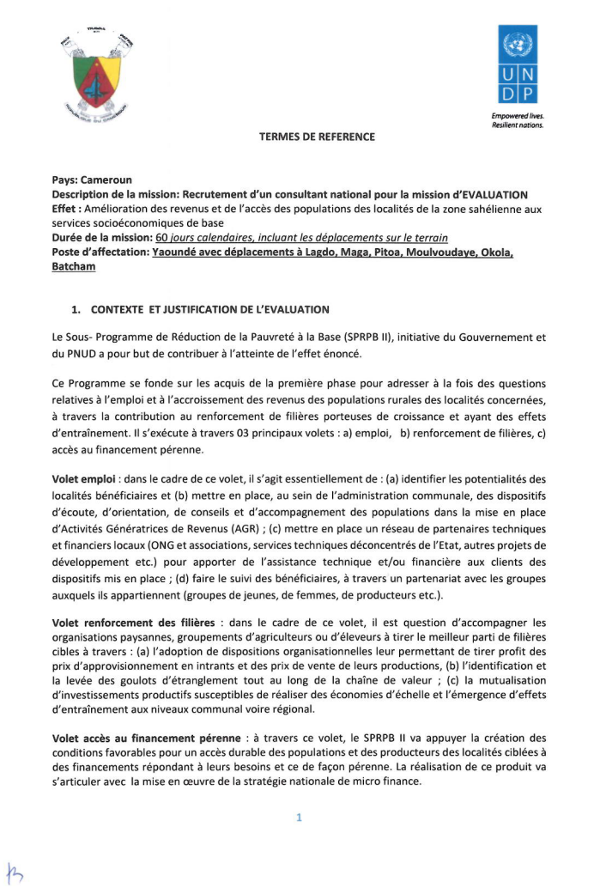
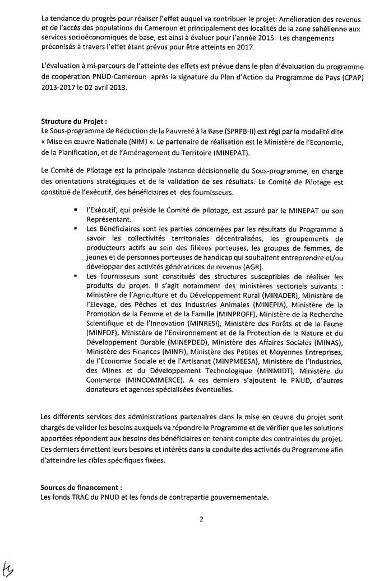
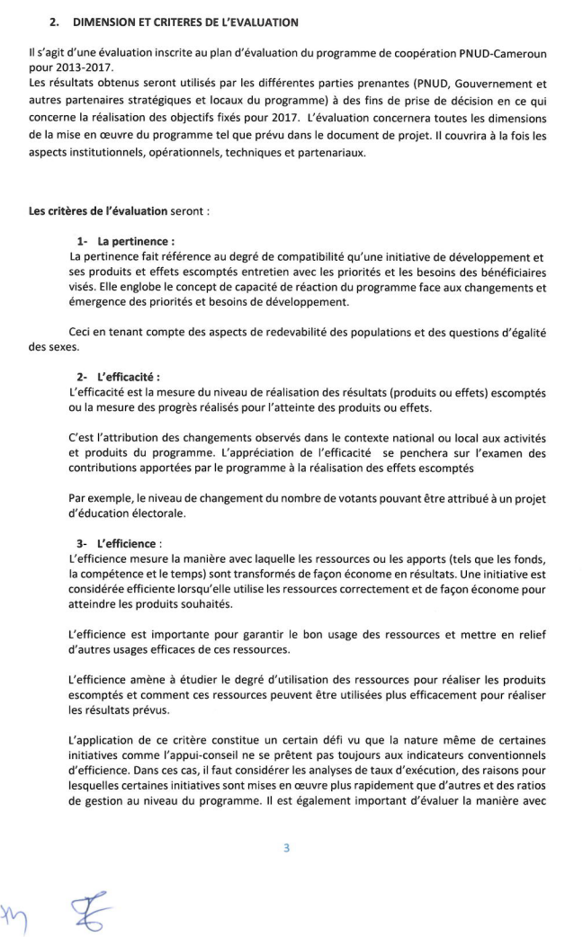
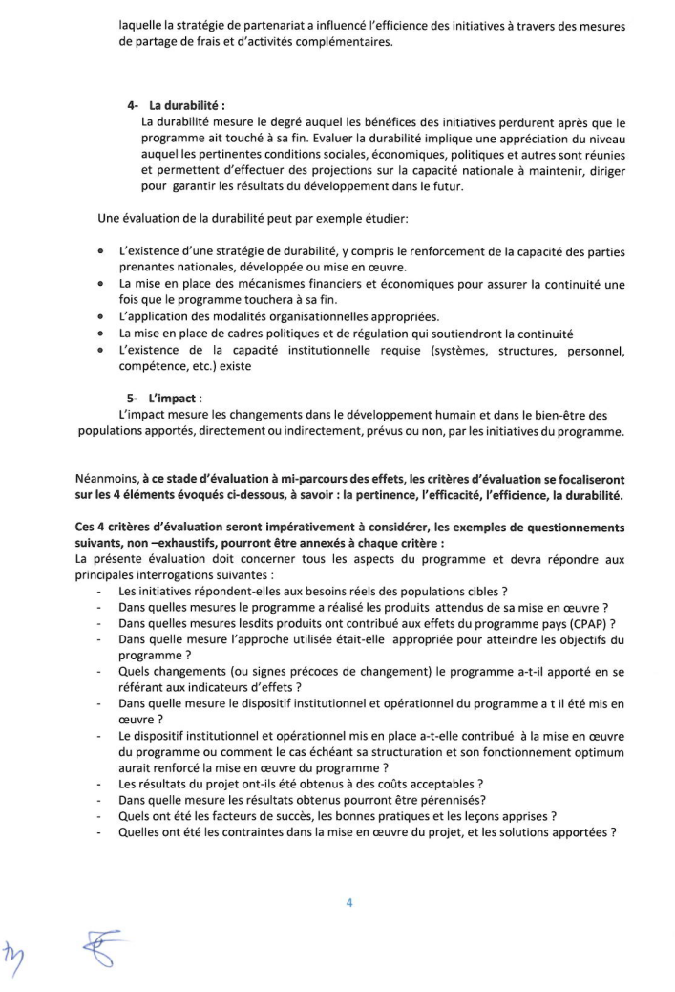

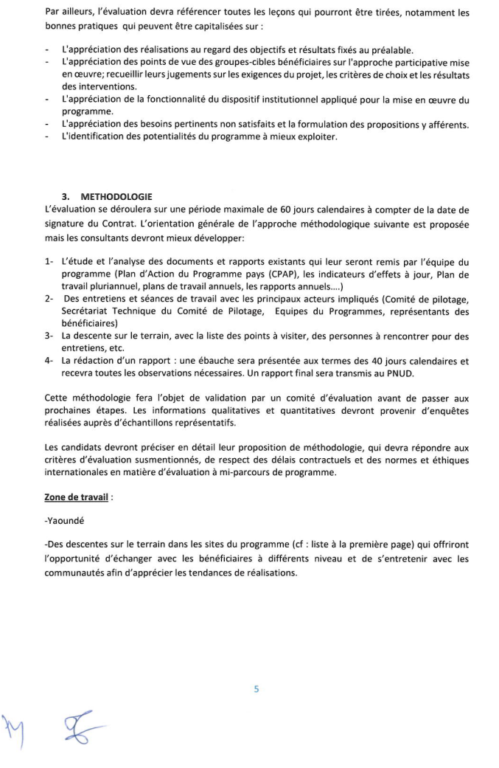
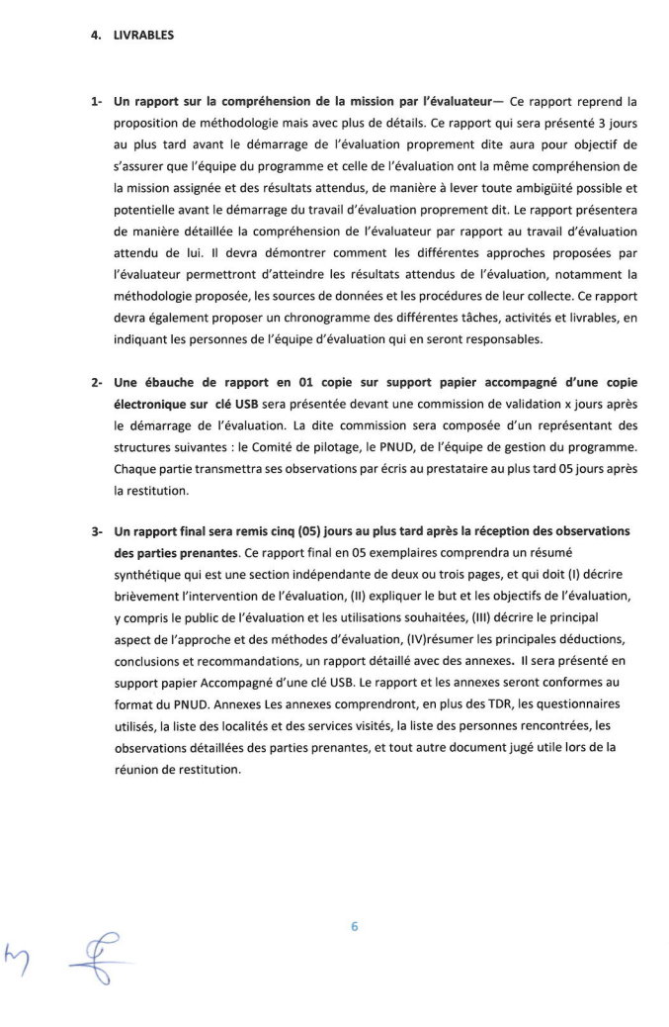
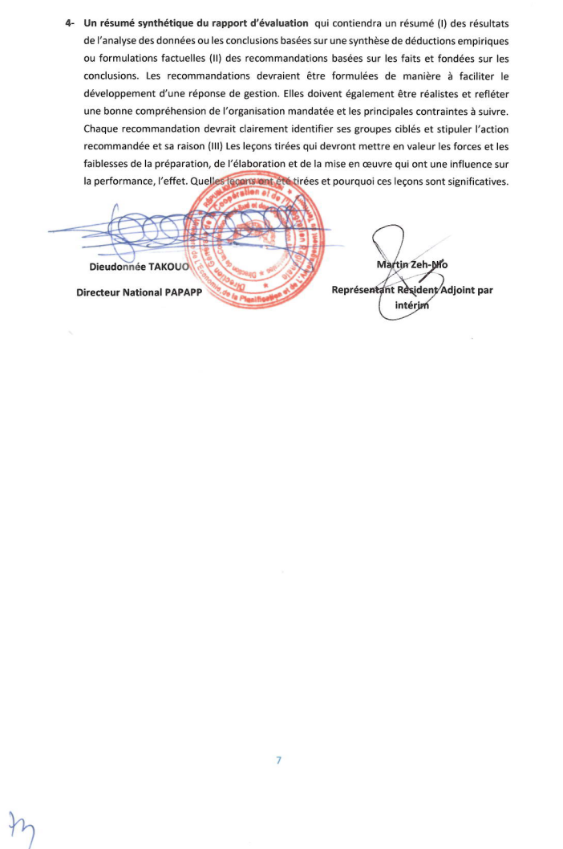
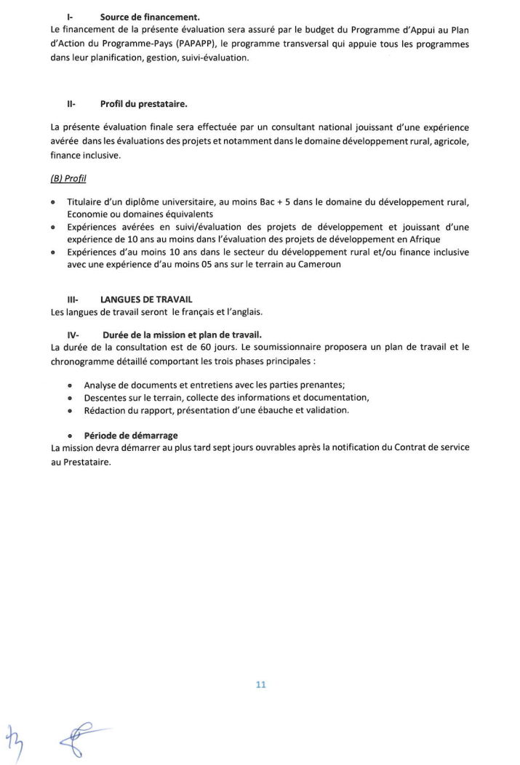

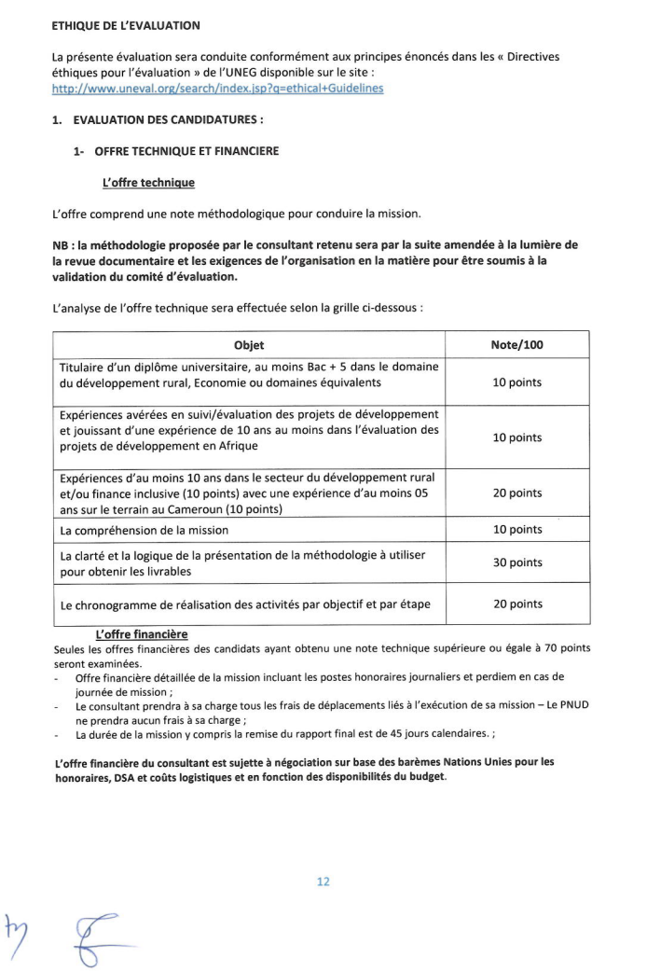
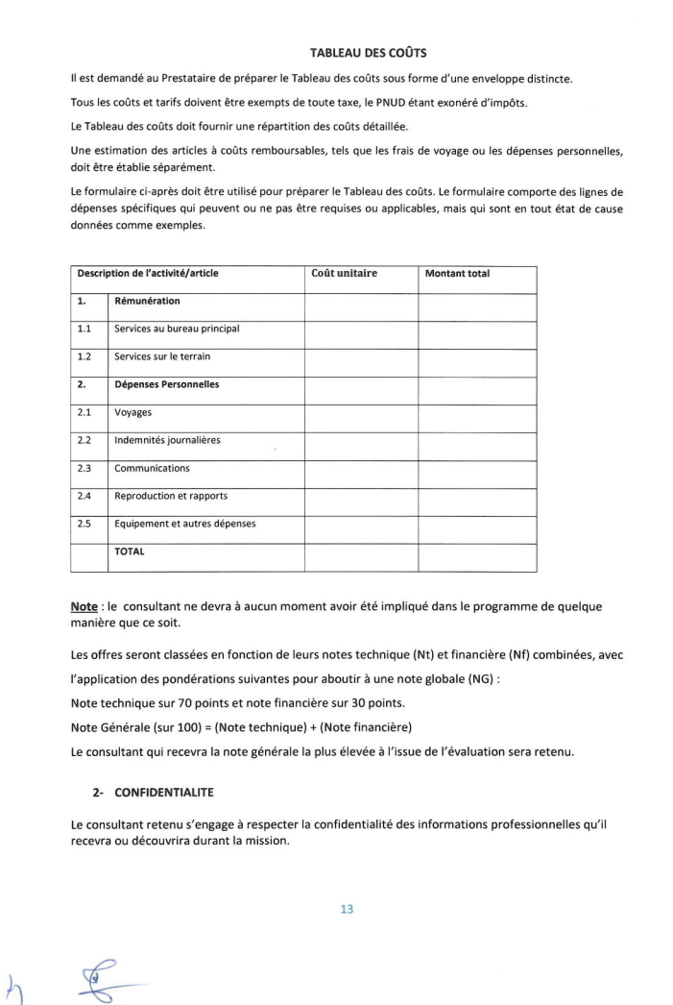
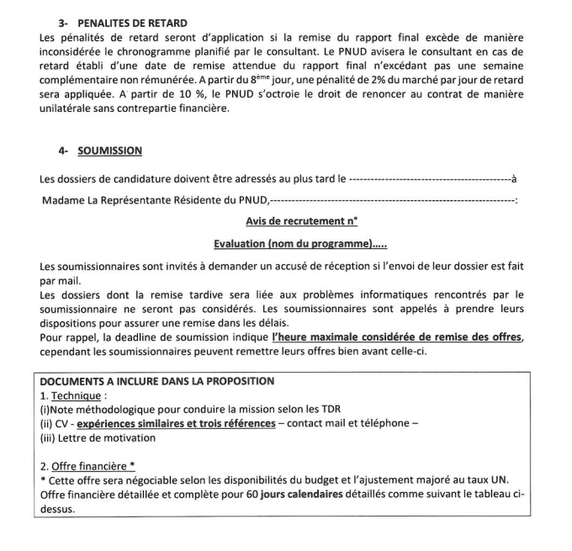

Questionnaires des OP

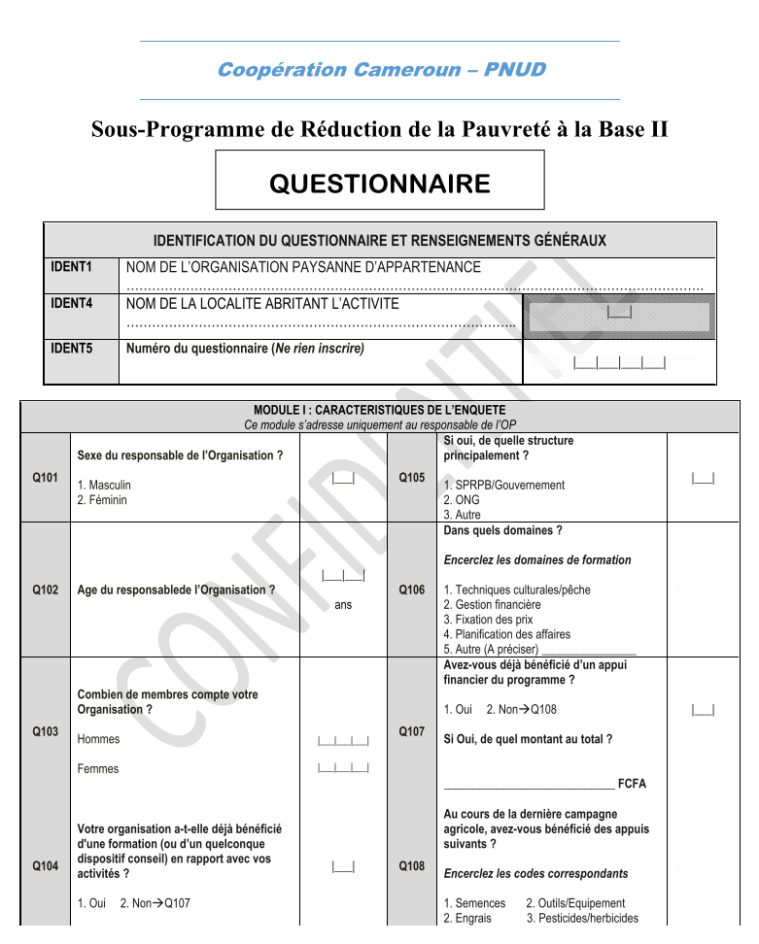

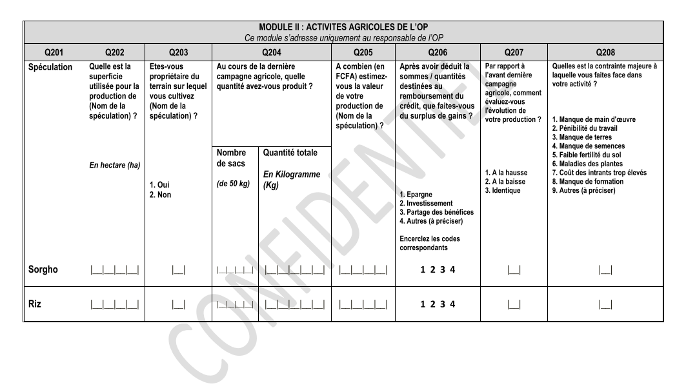

Guide d’entretien pour les responsables au niveau National

 | Efficience
- EF1 | - Quelle est votre appréciation du dispositif institutionnel du sous programme pour l’atteinte de l’effet escompté de celui-ci? |  | Bien monté  Inefficient  Bien mais nécessite des améliorations  - Autres (à préciser) _________________
Expliquez comment ? et pourquoi ?
a. ___________________________________________________________________________________________
b. __________________________________________________________________________________________
c. ___________________________________________________________________________________________

EF2 | Quelle est votre appréciation du processus de planification des activités du sous-programme pour l’atteinte de l’effet |  | Efficace  Lourd  Bonne et nécessite des ajustements  Autres (à préciser) ______________
Expliquez comment ? et pourquoi ?
a. ____________________________________________________________________________________________
b. ___________________________________________________________________________________________
c. ___________________________________________________________________________________________

EF3 | Quelle est votre appréciation des procédures d’exécution des activités du sous-programme pour l’atteinte de l’effet |  | Efficace  Lourd  Bonne et nécessite des ajustements  Autres (à préciser) _____________
Expliquez comment ? et pourquoi ?
a. __________________________________________________________________________________________
b. __________________________________________________________________________________________
c. ___________________________________________________________________________________________

EF4 | Expliquez-nous un peu comment s’effectue à votre niveau le suivi des bénéficiaires ?
Des CEOCA : ___________________________________________________________________________________
Des filières : ____________________________________________________________________________________
Du revolving fund : ______________________________________________________________________________
EF5 | Quels sont les difficultés rencontrées pour ce suivi dans l’atteinte de l’effet escompté par le SPRPB II?
Des CEOCA : ___________________________________________________________________________________
Des filières : ____________________________________________________________________________________
Du revolving fund : ______________________________________________________________________________
EF6 | Est-ce que les rapports de suivi des bénéficiaires sont produits à temps ? |  | Oui  Non  Quelque fois  RAS
EF7 | A quelle fréquence ces rapports sont-ils produits ? |  | Trimestrielle  Semestrielle  Annuelle
EF8 | Que pensez-vous du coût des produits du sous-programme pour l’atteinte de l’effet ? |  | très élevé  élevé  moyen  faible  très faible
Expliquez comment ? et pourquoi ? (pour chaque produit du SPRPB 2)
a. ___________________________________________________________________________________________
b. ___________________________________________________________________________________________
c. ___________________________________________________________________________________________

 |  | Durabilité
DU1 |  | Est-ce que dès à présent vous avez identifié les activités/mesures à mettre en œuvre pour permettre d’entretenir l’effet recherché par le SPRPB 2 une fois les financements MINEPAT/PNUD arrêtés ? |  | Oui  Non  RAS
DU2 |  | Si oui, Citez 3 de ces activités/mesures ?  a. ___________________________________________________________________________________  b. ___________________________________________________________________________________  c. __________________________________________________________________________________
DU3 |  | Sinon pourquoi ? ________________________________________________________________
DU4 |  | Est-ce que selon vous, la commune pourra prendre le relais des actions une fois les financements MINEPAT/PNUD arrêtés ? |  | Oui  Non  RAS
DU4.1 |  | Si oui, comment ? ________________________________________________________________
DU4.2 |  | Sinon, que faites-vous dès à présent /que recommandez-vous? :_____________________________  _______________________________________________________________________________
DU5 |  | Pensez-vous que les populations vont continuez à bénéficier du revolving fund après 2017 ? |  | Oui  Non  RAS
DU5.1 |  | Si oui, comment ? ________________________________________________________________
DU5.2 |  | Sinon, que faire dès à présent/ que recommandez-vous? ___________________________________  ________________________________________________________________
PS |  | Propositions et suggestions
PS1 |  | Quels sont les trois principaux problèmes auxquels vous/ou bien les autres parties prenantes êtes confrontés susceptibles d’entraver l’atteinte de l’effet ?  a. ______________________________________________________________________________________  b. ______________________________________________________________________________________  c. ______________________________________________________________________________________
PS2 |  | A votre avis, quelles sont par ordre d’importance les trois (3) mesures les plus susceptibles d’améliorer l’atteinte de l’effet ou encore les progrès dans l’atteinte de l’effet ?  a. ________________________________________________________________________________________  b. ________________________________________________________________________________________  c. ________________________________________________________________________________________

Guide d’entretien des responsables du Crédit Du Sahel

- Pouvez-vous nous expliquer le mécanisme de revolving fund étudié
- Peut-on avoir la liste des bénéficiaires du revolving fund
- Le nombre de projets financés
- Quel est le nombre de conventions de partenariats signées avec les EMFs/Banques pour l’octroi des crédits bon marché aux porteurs de projets structurants
- Nombre de microprojets de la première phase en attente financés et mis en place ?
- Informations sur les clients qui ont remboursés
- Est-ce que le revolving fund a de l’avenir
- Principales difficultés dans la mise en œuvre du revolving fund
- Les solutions proposées

Guide d’entretien pour les Responsables Administratifs au niveau local

Section A : Identification du responsable et de la structure
 | Nom et Prénom : | ………………………………………………………………..
 | Poste de responsabilité | 1= Sous-préfet 2=Maire 3=Délégué régional 4= Délégué départ. 3=Autres……... |  |  | |__|
 | Poste de responsabilité du répondant | ………………………………………………………………..
 | Ministère | - MINEPAT  - MINADER | - MINEPIA  - MINATD | - Autres | |__|

Section B : Evaluation de la pertinence des produits du sous programme
 | Indiquez comment les produits du sous-programme ont tenu compte des besoins des bénéficiaires à sa conception | 1=très négatif  2=négatif  3=nul  4= positif  3= très positif | Expliquez comment ? et pourquoi ?
 | La mise en place des CEOCA au niveau communal | |__| | ……………………………………………………………………………………………………………………………………………………………………………………………………………………………………………………………………………………………………….
 | Le développement des filières et la structuration des OP autour des filières porteuses | |__| | ……………………………………………………………………………………………………………………………………………………………………………………………………………………………………………………………………………………………………….
 | Le financement des bénéficiaires par le crédit du sahel (revolving fund) | |__| | ……………………………………………………………………………………………………………………………………………………………………………………………………………………………………………………………………………………………………….
Description de la situation actuelle, notamment le contexte social et économique de la commune
- décrire par rapport à la situation de guerre, des déplacés, des refugiés ;
- collecte de la documentation nécessaire ;
 | Indiquez comment la situation actuelle impacte les besoins des bénéficiaires en ce qui concerne les produits suivants | 1=très négatif  2=négatif  3=nul  4== positif  3= très positif | Expliquez comment ? et pourquoi ?
 | La mise en place des CEOCA au niveau communal | |__| | ……………………………………………………………………………………………………………………………………………………………………………………………………………………………………………………………………………………………………….
 | Le développement des filières et la structuration des OP autour des filières porteuses | |__| | ……………………………………………………………………………………………………………………………………………………………………………………………………………………………………………………………………………………………………….
 | Le financement des bénéficiaires par le crédit du sahel (revolving fund) | |__| | ……………………………………………………………………………………………………………………………………………………………………………………………………………………………………………………………………………………………………….
 | Indiquez comment les produits du sous-programme vont permettre aux bénéficiaires d’accroitre leur revenu et faciliter l’accès aux services socio-économique de base | 1=très négatif  2=négatif  3=nul  4== positif  3= très positif | Expliquez comment ? et pourquoi ?
 | La mise en place des CEOCA au niveau communal | |__| | ……………………………………………………………………………………………………………………………………………………………………………………………………………………………………………………………………………………………………….
 | Le développement des filières et la structuration des OP autour des filières porteuses | |__| | ……………………………………………………………………………………………………………………………………………………………………………………………………………………………………………………………………………………………………….
 | Le financement des bénéficiaires par le crédit du sahel (revolving fund) | |__| | ……………………………………………………………………………………………………………………………………………………………………………………………………………………………………………………………………………………………………….
 | Indiquez comment les produits du sous-programme sont en cohérence avec les autres actions du Gouvernement et des Partenaires du PNUD dans la commune (insister sur le plan d’urgence du Gouvernement et les actions des autres Bailleurs) | 1=très négatif  2=négatif  3=nul  4== positif  3= très positif | Expliquez comment ? et pourquoi ?
 | La mise en place des CEOCA au niveau communal | |__| | ……………………………………………………………………………………………………………………………………………………………………………………………………………………………………………………………………………………………………….
 | Le développement des filières et la structuration des OP autour des filières porteuses | |__| | ……………………………………………………………………………………………………………………………………………………………………………………………………………………………………………………………………………………………………….
 | Le financement des bénéficiaires par le crédit du sahel (revolving fund) | |__| | ……………………………………………………………………………………………………………………………………………………………………………………………………………………………………………………………………………………………………….
 | Indiquez comment les produits du sous-programme prennent en compte les dimensions transversales tels que les femmes, les jeunes, autres couches vulnérables dans la commune (insister sur les pourcentages) | 1=très négatif  2=négatif  3=nul  4== positif  3= très positif | Expliquez comment ? et pourquoi ?
 | La mise en place des CEOCA au niveau communal | |__| | ……………………………………………………………………………………………………………………………………………………………………………………………………………………………………………………………………………………………………….
 | Le développement des filières et la structuration des OP autour des filières porteuses | |__| | ……………………………………………………………………………………………………………………………………………………………………………………………………………………………………………………………………………………………………….
 | Le financement des bénéficiaires par le crédit du sahel (revolving fund) | |__| | ……………………………………………………………………………………………………………………………………………………………………………………………………………………………………………………………………………………………………….

Section c : Evaluation de la durabilité des produits du sous programme
Quel est selon vous le dispositif mis en place pour implication/appropriation des agents du MINADER, MINEPIA ou des staffs des CEOCA pour l’accompagnement aux créations d’emploi ?
1 :________________________________________________________________________
2 :_______________________________________________________________________
3 :_________________________________________________________________________
Existe-il un dispositif mis en place pour permettre au MINEPAT de continuer à Coordonner le sous-programme après l’arrêt des financements ?
1 :_______________________________________________________________________
2 :_________________________________________________________________________
3 :__________________________________________________________________________
Comment le MINADER et le MINEPIA sont-ils impliqués dans l’appui concernant les filières et dans la mise en œuvre des microprojets ?
1 :________________________________________________________________________
2 :_________________________________________________________________________
 | Seront-elles capables d’inciter les populations à tirer des revenus importants de leurs activités après l’arrêt du SPRPB2 ? 1. Oui 2. Non | |__|
Dans quelles sens ?:
1 :________________________________________________________________________
2 :_________________________________________________________________________
 | Y a-t-il des capacités réelles de remboursement des crédits octroyés ? 1. Oui 2. Non
 | La structure actuelle d’octroi et de suivi du revolving-fund permet-elle une pérennisation des financements ? 1. Oui 2. Non
Si oui comment ?
1 :________________________________________________________________________
2 :_________________________________________________________________________
 | Les bénéficiaires sont-ils globalement motivé ? 1. Oui 2. Non

Section D : les autres programmes agissants dans la region/departement
 | Programme/projet | Axes d’intervention | Bénéficiaires | Effet attendu

Section D : poblemes et sugestions pour permettre l’atteinte de l’effet escompté

 | Quelles sont les principales difficultés auxquelles font face les bénéficiaires du SPRPB2 ?  (indiquez 3 problèmes par produits) | Quelles suggestions pouvez-vous faire pour améliorer les progrès dans l’atteinte de l’effet rechercher par le sous programme sur les bénéficiaires ?
 | 1 :________________________________________  2 :________________________________________  3 :________________________________________ | 1 :________________________________________  2 :________________________________________  3 :________________________________________
 | 1 :________________________________________  2 :________________________________________  3 :________________________________________ | 1 :________________________________________  2 :________________________________________  3 :________________________________________
 | 1 :________________________________________  2 :________________________________________  3 :________________________________________ | 1 :________________________________________  2 :________________________________________  3 :________________________________________

Liste des documents consultés

- CEOCA MAGA, Registre des Organisations socio-économiques existantes dans la Commune de MAGA, 2015
- E. André DAMIBA, Rapport d’évaluation du Sous-Programme de Réduction de la Pauvreté à la Base, 2010
- HCR, Rapport inter Agences sur la situation dans l’Extrême Nord –Cameroun, avril 2015
- Institut National de la statistique (INS), Rapport principal de la troisième Enquête Camerounaise auprès des Ménages (ECAM 3)
- MINEPAT, Plan d’urgence pour l’accélération de la croissance économique, 2014
- PNUD, Guide pour les évaluateurs d’effet du Bureau d’évaluation du PNUD, 2002.
- PNUD, Plan Cadre des Nations Unies pour l’Assistance au Développement du Cameroun (UNDAF) pour la période 2013-2017
- PNUD, Plan d’Action du Programme de Pays (CPAP) - Cameroun 2013-2017
- PNUD-Madagascar, Rapport d’évaluation de l’effet CPAP lot1 : lutte contre la pauvreté, 2013
- République du Cameroun, Document de Stratégie pour la Croissance et l’Emploi, 2009
- République du Cameroun, Vision de développement à long terme, 2009
- SPRBP2, PTA 2013, 2014 et 2015
- SPRBP2, Rapport annuel, 2013, 2014
- SPRBP2, Rapport du premier trimestre, 2015
- SPRPB 2, Manuel simplifié du revolving fund, 2014
- SPRPB 2, Présentation des progrès vers l’atteinte des cibles, 2015
- UNDP, Guide du suivi et de l’évaluation axés sur les résultats
- UNDP. Guide de la Planification, du suivi et de l’évaluation axés sur les résultats du développement

Quatrième enquête Camerounaise auprès des ménages. Cette enquête est fondamentale dans la mesure où c’est elle qui permet de réorienter les politiques de lutte contre la pauvreté.
Il est ressorti des entretiens avec le CTP du sous-programme, qu’au démarrage du CPAP, les indicateurs avaient été revisités afin qu’ils collent mieux aux résultats.
Démissionnaire et n’as pas été remplacé
Etude ONU Femmes/IFORD, février 2014
Selon le guide pour l’évaluation d’effet du PNUD, l’évaluation d’effet implique des jugements sur les interventions entre les apports et les produits d’un côté, et les effets de l’autre.
La fonction de Cobb-Douglas est une fonction largement utilisée en économie pour représenter le lien qui existe entre intrant et extrant
Les effets sont influencés par l’ensemble des activités du PNUD – projets, programmes, activités en dehors du projet et de l’assistance « soft » dans et en dehors des projets. Les effets sont aussi influencés par les activités des autres acteurs du développement. (Voir le Chapitre 1 du Manuel sur le Suivi et l’Évaluation pour les Résultats pour plus d’informations du PNUD).
Les procédures font intervenir plusieurs étapes et niveaux de vérification/validation souvent pas nécessaires une fois que le PTA est validé
La mauvaise gouvernance au sein de certains groupes engendre l’instabilité voire la dislocation de celui-ci
ATF-PNUD : Assistance Technique et Financière du PNUD au SPRPB2
ATF-PNUD : Assistance Technique et Financière du PNUD au SPRPB2

